

Manual d’usuari
Versió 2.0

EAPS-MM – Gestió de la Despesa
Part VII – Bestreta de Caixa Fixa (Fons de Funcionament)




1 BESTRETES DE CAIXA FIXA FONS DE FUNCIONAMENT 3
1.1 Introducció general 3
1.2 Bestretes de Caixa Fixa – Procediment 3
1.2.1 Bestretes de Caixa Fixa amb Bestreta prèvia 5
1.2.2 Bestretes de Caixa Fixa sense Bestreta prèvia 7
1.3 Menú d’accés 8
1.4 Bestreta despesa menor 9
1.5 Constitució de la bestreta de caixa fixa 9
1.5.1 Sol·licitud de bestreta 9
1.5.2 Pagament de la Sol·licitud de Bestreta 12
1.5.3 Dotació inicial de fons al llibre de caixa 12
1.6 Creació Bestreta Prèvia al Llibre de Caixa 16
1.6.1 Increment Bestreta 19
1.6.2 Disminució Bestreta 22
1.6.3 Pagament de la Bestreta Prèvia/ de l’increment de la Bestreta Prèvia 24
1.7 Registre de Factures en el Caixer amb Bestreta Prèvia 26
1.7.1 Factura amb Bestreta Prèvia 26
1.7.2 Factura sense Bestreta Prèvia contra el tercer 34
1.7.3 Registre de Factures de Despesa Menor 41
1.7.4 Anul·lació de Factures 45
1.7.5 Pagament de les Factures sense Bestreta Prèvia 47
1.7.6 Visualitzar Factura 48
1.8 Creació ADO de Justificació 50
1.9 Moviments Interns 66
1.9.1 Devolució Interessos / Interessos negatius 67
1.9.2 Ingressos per interessos / Ingressos Indeguts 68
2 ANNEX 1 71
3 ANNEX 2 72

BESTRETES DE CAIXA FIXA FONS DE FUNCIONAMENT

Introducció general
Aquest document conté el Manual d’Usuari per la gestió de les Despeses Menors dins del procés de Bestretes de Caixa Fixa. Recull l’explicació dels diferents passos a seguir i la comptabilització dels diferents documents.
L’objectiu d’aquest manual és mostrar als usuaris referents, involucrats directament en les tasques d’execució del projecte, com es realitzarà a partir d'ara la gestió de les Despeses Menors de caixa fixa dins del Nou Model de Gestió ATENEA-ECOFIN. Es busca capacitar al conjunt de futurs usuaris de l’eina sobre els conceptes bàsics i el funcionament general de la solució específica de la Universitat Autònoma de Barcelona.
El procés de BCF substituirà al procés de funcionament que es realitza actualment a la
UB.
En el manual s’indiquen els menús d’accés a les pantalles que aniran apareixent successivament al realitzar cadascuna de les tasques, acompanyades de la descripció seqüencial dels camps que contenen, i la forma que aquests camps han de ser emplenats.

El professor o PAS ha comprat un bé o servei i ha avançat la despesa. Si la despesa es:

- Menor de 300 EUR: Se li pagarà per bestreta de caixa fixa (BCF). El procés de BCF substituirà al procés de funcionament que es realitza actualment a la UB.

- Major o igual de 300 EUR: Se li pagarà per transferència (endossament). Endossar una factura significa cedir el seu cobrament efectiu a un tercer diferent al titular de la mateixa.

En ambdós casos, es necessari una factura a nom de la Universitat de Barcelona.

NOTA: Aquesta limitació no és aplicable al cas de despeses relacionades amb un viatge i que hagin estat avançades. Per a l’any 2011, l’article 32.1.d de les Bases d’Execució del Pressupost 2011, no es podran rescabalar en metàl·lic despeses de dietes, hotels, bitllets d’avió, tren, etc. Aquestes s’hauran d’abonar per transferència de crèdit.

Bestretes de Caixa Fixa – Procediment
El procés de BCF substituirà al procés de funcionament que es realitza actualment a la
UB.
Cada Administració i/o servei que s’estableixi disposarà d’una caixa fixa. Aquesta es dotarà periòdicament dels fons en metàl·lic suficient per afrontar les despeses de funcionament de l’administració i la resta d’unitats orgàniques que en depenguin (p.e. els departaments, ...)
Cada responsable de la caixa fixa decidirà la forma de gestionar-la (lliurament de bestretes prèvies a les altres unitats que en depenen, gravació dels documents de justificació contra la caixa fixa, etc.)
Es contemplen dos tipus de bestreta de caixa fixa (BCF):
- Bestreta de caixa fixa amb bestreta prèvia: És aquell cas en que una administració decideix assignar una bestreta a un departament per tal que disposi d’un fons de funcionament per tal que el vagi justificant.
- Bestreta de caixa fixa sense bestreta prèvia. És aquell cas en què una administració no decideix concedir bestretes, i només abona en metàl·lic o xec bancari contra la presentació de les factures ja abonades. En aquest cas tota la gestió recau en l’administració.

Anem a veure els circuits en cadascun d’aquests casos

Bestretes de Caixa Fixa amb Bestreta prèvia

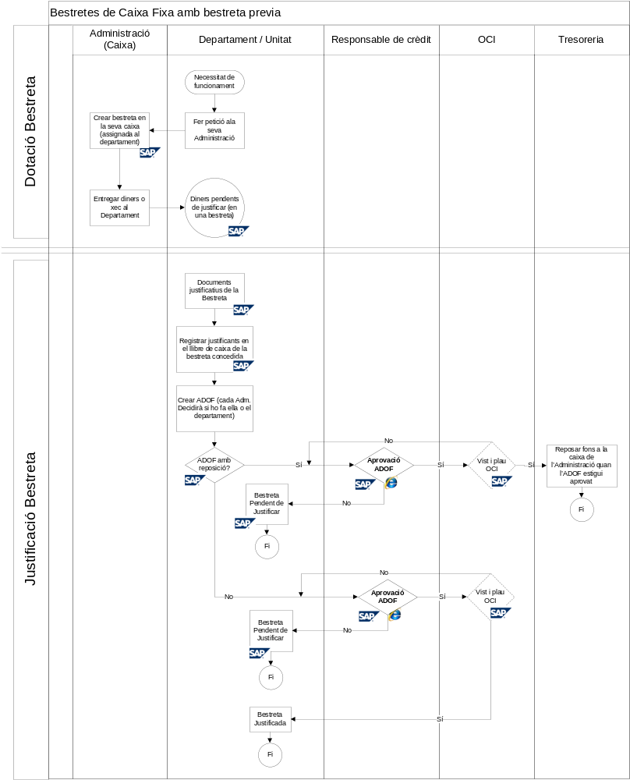

Dotació de la bestreta:
El gestor administratiu de la unitat sol·licitant fa una petició de funcionament al responsable de la caixa fixa, per e-mail o qualsevol mitjà que estableixi el responsable de la caixa fixa (en el circuit consta com ‘Administració’). L’Administració crea la bestreta en la seva caixa fixa i aquesta queda assignada al departament. A continuació, via xec o metàl.lic li dona els diners. En aquest moment, hi ha una bestreta oberta pendent de justificar per part del departament o la unitat sol·licitant.

Justificació de la bestreta:
A mesura que el departament o unitat sol·licitant va rebent documents justificatius que s’han abonat amb els diners rebuts de la bestreta (tiquets, factures, ...), els registra en el llibre de caixa contra la bestreta concedida.
A continuació, s’ha de procedir a l’elaboració del document pressupostari justificatiu: l’ADOF. Cada responsable de caixa fixa decidirà si la gravació de l’ADOF la realitza només ell, o bé qui ha demanat la bestreta.
L’ADOF haurà de ser aprovat pel responsable del crèdit de la unitat sol·licitant (procés d’aprovació idèntic al de qualsevol altre document pressupostari).
L’ADOF pot ser amb o sense reposició de crèdit. En general, seran amb reposició de crèdit, i per tant, un cop justificada la bestreta (total o parcialment), la Unitat de Tresoreria reposarà de fons a la caixa fixa.. La no reposició de crèdit s’utilitzarà en aquells casos en que l’administració hagi demanat una ampliació temporal o puntual de la seva caixa.

Bestretes de Caixa Fixa sense Bestreta prèvia

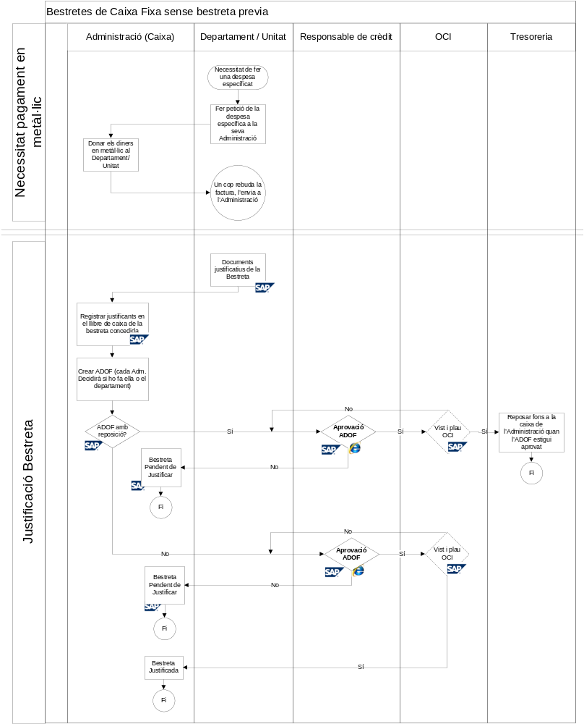

En aquest cas la justificació de la bestreta la fa el responsable de la caixa fixa (generalment, l’Administració).
Aquest circuit s’utilitzarà per aquells casos en què el sol·licitant no vol poder disposar d’un fons de funcionament, sinó que ha realitzat, o vol realitzar, una despesa puntual, o be l’Administració, decideix no donar bestretes de funcionament.
L’Administració registra aquesta despesa en el seu llibre de caixa, i elabora el document pressupostari justificatiu: l’ADOF. Aquest pot ser amb o sense reposició de crèdit, tal i com ja s’ha explicat en l’apartat anterior.
Aquest ADOF haurà de ser aprovat pel responsable del crèdit pressupostari de la unitat que ha realitzat la despesa (igual que qualsevol altre document pressupostari).

Menú d’accés
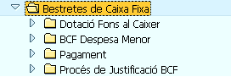

En ATENEA-ECOFIN tant l'accés als menús com a les transaccions estaran controlats pels perfils d'usuari, pel que no tots els usuaris podran portar a terme determinades accions sobre ells.
En aquest manual es descriu el maneig del menú de forma global, sense distingir entre el que puguin fer els diferents tipus d'usuaris.
Tornar a l’Índex

Bestreta despesa menor
S’entén per factures a aquells documents que indiquen l'import de les mercaderies o serveis a abonar per l'habilitat.
Aquests Documents podran tenir diferent naturalesa, en funció de la qual s'introduiran de manera diferent en el sistema. En aquest manual es consideraran les Despeses Menors, documents habilitats per a ser pagats a través del procediment de Bestretes de Caixa Fixa.
A continuació es descriure l’operativa per les Despeses Menors dins del nou sistema ATENEA-ECOFIN.

Constitució de la bestreta de caixa fixa

Sol·licitud de bestreta


Menú: | Bestretes de Caixa Fixa/ Dotació Fons al Caixer/ Sol·licitud de Bestreta
Transacció: | ZZ59FI_FBA6_CFIX

Per a sol·licitar una bestreta es deurà seleccionar la transacció corresponent del menú, i fer doble clic sobre ella, o escriure el seu codi en la barra de recerca, i pressionar 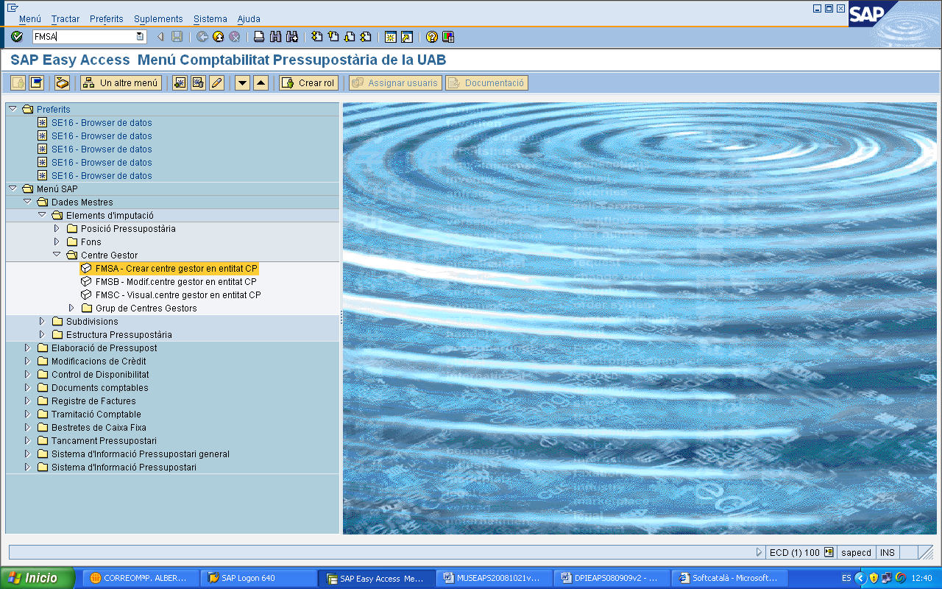 o la tecla “intro”.

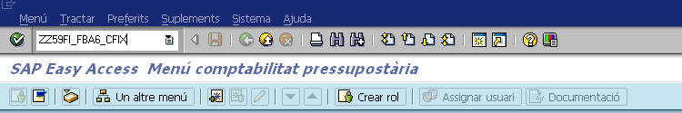
A continuació, apareixerà la següent pantalla:

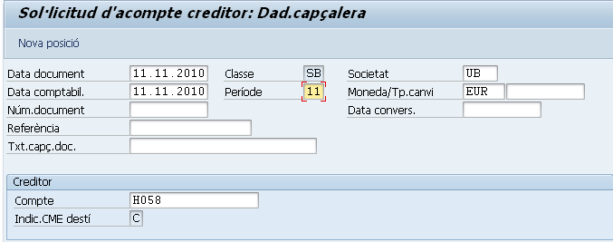

On caldrà indicar:

Nom del camp | Descripció | Oblig. | Acció del usuari i valors | Comentaris
Data document | Data document |  | Format dd.mm.aaaa
Data comptabilització | Data comptabilització |  | Format dd.mm.aaaa
Classe | Classe de document de la sol·licitud de bestreta |  | SB
Període | Període de la data de comptabilització |  |  | Es deriva de la data de comptabilització
Societat | Societat financera |  | UB
Moneda | Moneda |  | EUR
Compte | Compte del creditor habilitat |  | Veure taula adjunta (annex 1)
Indicador CME destí | Indicador de compte de major especial. |  | C

A continuació, pressionant 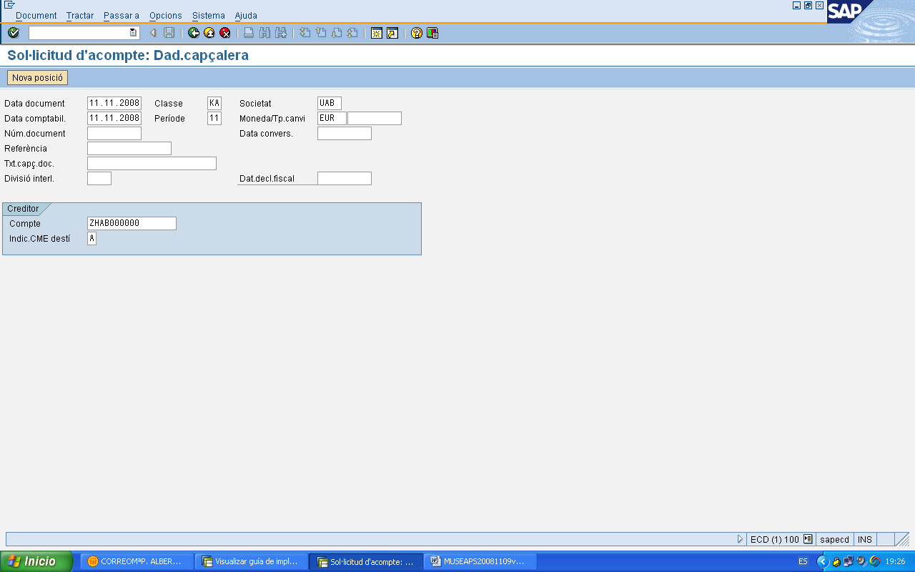 o “intro” apareixerà la següent pantalla:

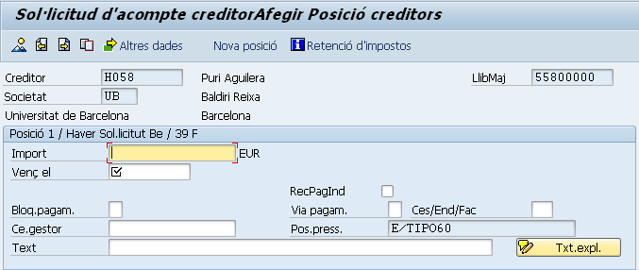

On caldrà indicar:

Nom del camp | Descripció | Oblig. | Acció del usuari i valors | Comentaris
Import | Import de la bestreta.
Venç el | Data de venciment. |  | Format dd.mm.aaaa. | La data base de pagament es igual a la data de venciment.
Ce.gestor | Centre Gestor

Es pressionarà 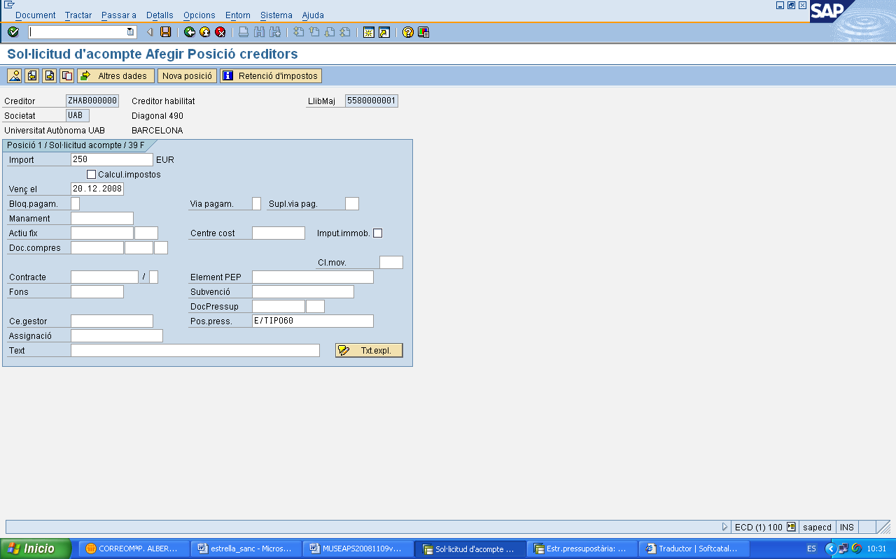 (desar) i en la part inferior de la pantalla apareixerà:

Per a visualitzar aquest document financer creat, es pressionarà el botó :

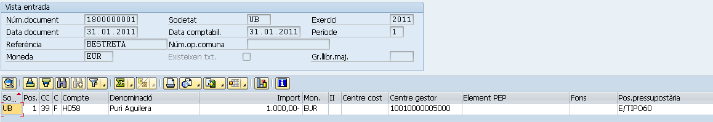

Pagament de la Sol·licitud de Bestreta
Veure manual de Pagaments: FOR101115v1 - TR001 - Manual de Tresoreria.doc

Dotació inicial de fons al llibre de caixa
Una vegada es realitza el pagament des de l’Entitat principal de la UB, la caixa de l’habilitat queda dotada.
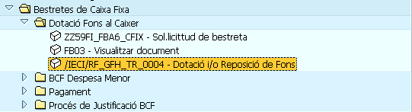

Menú: | Bestretes de Caixa Fixa/ Dotació Fons la Caixer/ Dotació i/o reposició de fons
Transacció: | /IECI/RF_GFH_TR_0004
Per veure una dotació i/o reposició de fons es deurà seleccionar la transacció corresponent del menú, i fer doble clic sobre ella, o escriure el seu codi en la barra de recerca, i pressionar o la tecla “intro”.

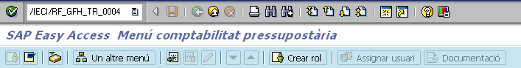

A continuació, apareixerà la següent pantalla:

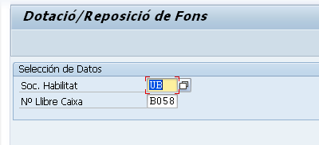

On caldrà indicar:

Nom del camp | Descripció | Oblig. | Acció del usuari i valors | Comentaris
Societat habilitat |  |  | UB
Nº Llibre de caixa | Nº llibre de caixa associat al habilitat |  | Veure taula adjunta (annex 1)

Es pressionarà 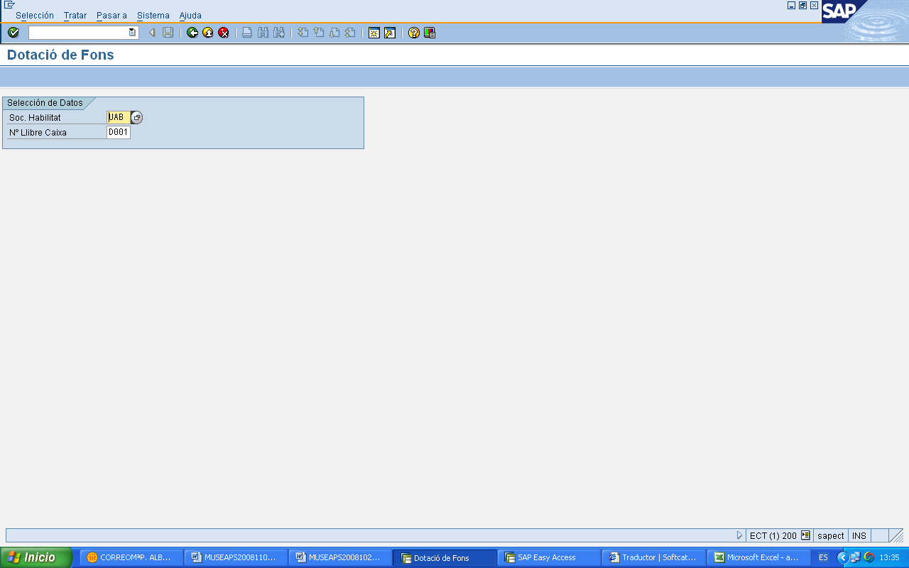 o “intro” i apareixerà la pantalla de visualització de la dotació:

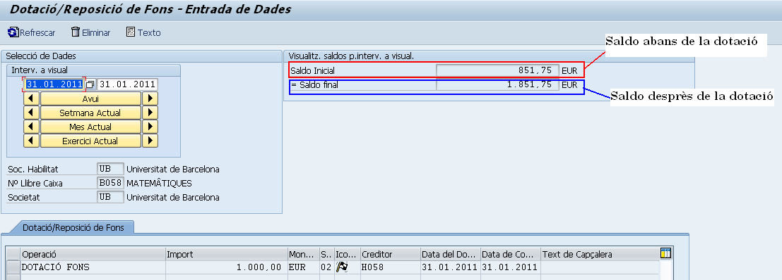

Les funcionalitats dels diferents botons són la següent:

Botó | Descripció
 | Refresca les dades
 | Crea una nova línia
 | Elimina una línia creada
 | Copia una línia creada
 | Serveix per a buscar les dotacions de fons i les reposicions de fons fets en un determinat període
 | Serveix per a buscar les dotacions de fons i les reposicions de fons fets en un determinat dia
 | Serveix per a buscar les dotacions de fons i les reposicions de fons fets en un determinat període de set dies
 | Serveix per a buscar les dotacions de fons i les reposicions de fons fets en un determinat període de trenta/ trenta-u dies
 | Serveix per a buscar les dotacions de fons i les reposicions de fons fets en un determinat període de tres-cents seixanta-cinc dies

A més, en la part de la pantalla

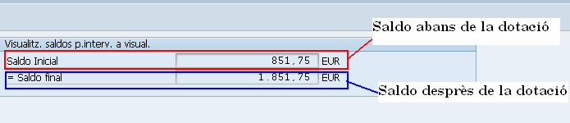

es visualitzen els moviments en la caixa de l’habilitat. La part inferior de la pantalla:

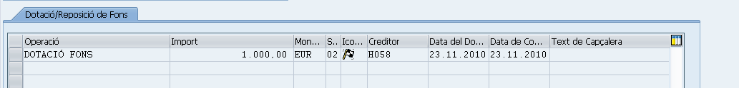

mostra les dades de la dotació:

om del camp | Descripció | Oblig. | Acció del usuari i valors | Comentaris
Operació | Operació |  | Dotació de Fons
Import | Import de la dotació
Moneda | Moneda |  | EUR
Status de factura | Estat de la dotació | 02 |  | Dotació/Reposició de Fons (Compt.)
Icona | Icona que indica l’estatus de la dotació
Creditor | Codi del habilitat al que es fa la dotació |  | Veure annex 1
Data del document | Data del document |  | Format dd.mm.aaaa
Data de comptabilització | Data de comptabilització |  | Format dd.mm.aaaa
Text de capçalera | Text
Via de pagament | Via de pagament associada a l’habilitat corresponent |  |  | Per defecte la que tingui el creditor en les seves dades mestres
Compte de major | Compte de major de contrapartida |  |  | Ja ve definida per defecte.
Llibre de caixa | Codi del llibre de caixa associat a l’habilitat corresponent |  | Veure annex 1
Societat de l’habilitat | Societat financera de l’habilitat |  | UB
Exercici | Exercici |  | Format aaaa
Número de document | Número de document intern del llibre de caixa
Número de document d’anul·lació | Número de document d’anul·lació
Societat document FI | Societat financera document FI |  | UB
Clau breu per a banc prop. | Banc propi associat a l’habilitat

Per a sortir, pressionar 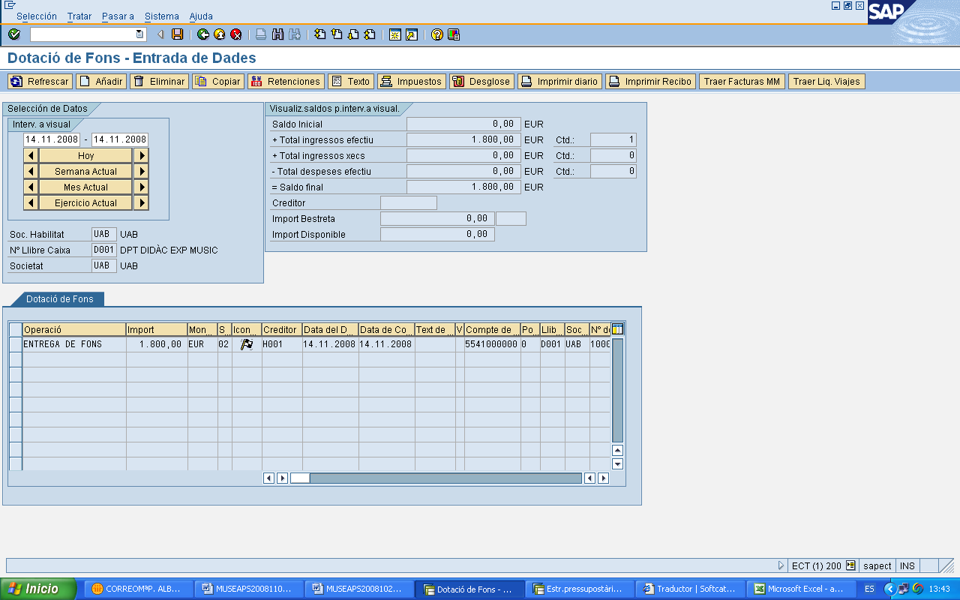 dues vegades.
Tornar a l’Índex

Creació Bestreta Prèvia al Llibre de Caixa
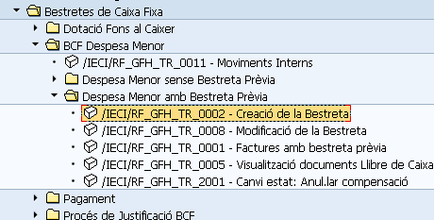

Menú: | Bestretes de Caixa Fixa/ BCF Despesa menor / Despesa menor amb bestreta prèvia/ Creació de la Bestreta
Transacció: | /IECI/RF_GFH_TR_0002

Per a crear la bestreta prèvia es deurà seleccionar la transacció corresponent del menú, i fer doble clic sobre ella, o escriure el seu codi (precedit de “/n”) en la barra de recerca, i pressionar o la tecla “intro”.

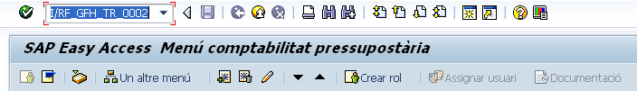

A continuació apareixerà la següent pantalla:

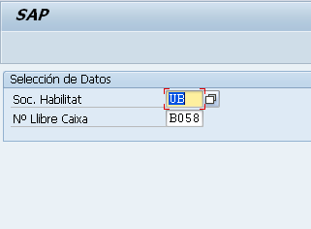

On caldrà indicar:

Nom del camp | Descripció | Oblig. | Acció del usuari i valors | Comentaris
Soc. Habilitat | Societat de l’habilitat |  | UB
Nº Llibre Caixa | Nº llibre de caixa |  | Veure annex 1

Es pressionarà 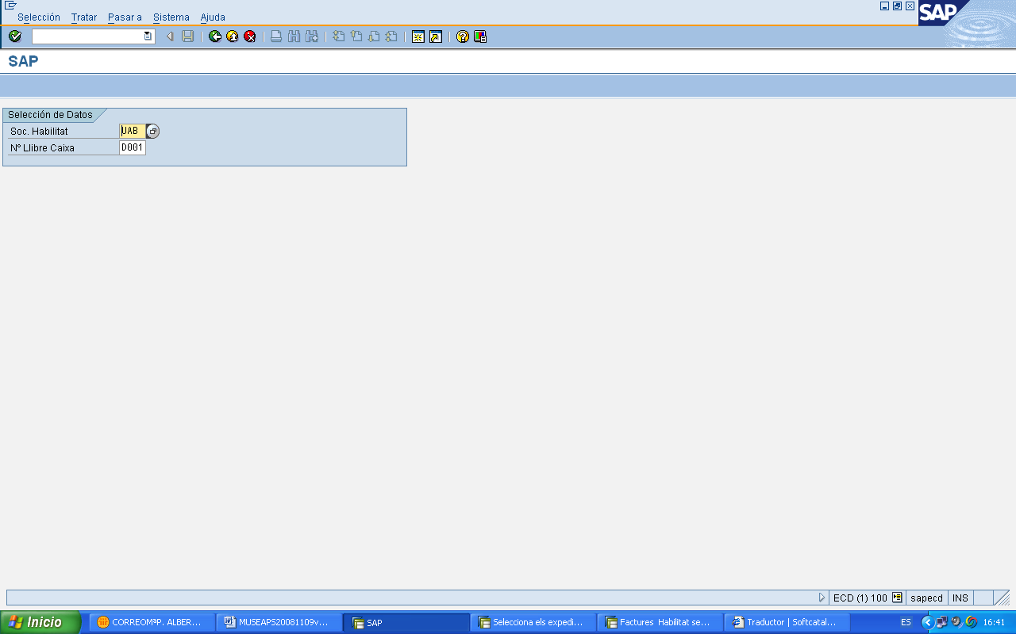 o “intro” i es crearà la bestreta:

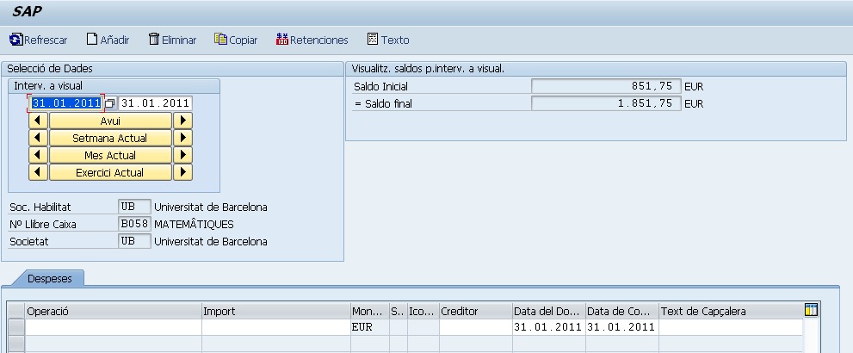

Els camps a omplir per a la creació, són els següents:

Nom del camp | Descripció | Oblig. | Acció del usuari i valors | Comentaris
Operació | Operació |  | FUNCIONAMENT DEPARTAMENT o ALTR.BESTRETES FUNCIONAM.
Import | Import de la bestreta prèvia |  |  | Import <= import disponible de la bestreta
Status de factura | Estat de la bestreta prèvia | 25 | Automàtic | Pagament Bestreta
Icona | Icona que indica el status de la bestreta prèvia
Import de retenció | Import de retenció
Creditor | Codi del creditor contra qui es fa la bestreta prèvia
Data del document | Data del document
Data de comptabilització | Data de comptabilització
Text de capçalera | Text opcional
Base imponible de retenció | Base imponible de retenció
Via de pagament | Via de pagament del creditor
Indicador de retenció | Codi indicador de retenció
Centre Gestor | Centre Gestor
Posició Pressupostària | Posició Pressupostària
Fons | Fons |  |  | Obligatori si la partida ho requereix
Element PEP | Projecte |  |  | Obligatori si la partida ho requereix
Banc de l’endossatari | Banc de l’endossatari
Compte de major | Compte de major de contrapartida
Llibre de caixa | Llibre de caixa associat a l’habilitat |  | Veure annex 1
Societat de l’habilitat | Societat de l’habilitat |  | UB
Número de document | Número de document intern del llibre de caixa
Número de document d’anul·lació | Número de document d’anul·lació
Societat document FI | Societat document FI |  | UB
Exercici document FI | Exercici document FI |  | Format aaaa
Número document FI | Número document FI
Clau breu per a banc prop. | Banc propi associat a l’habilitat

Per a desar, pressionar 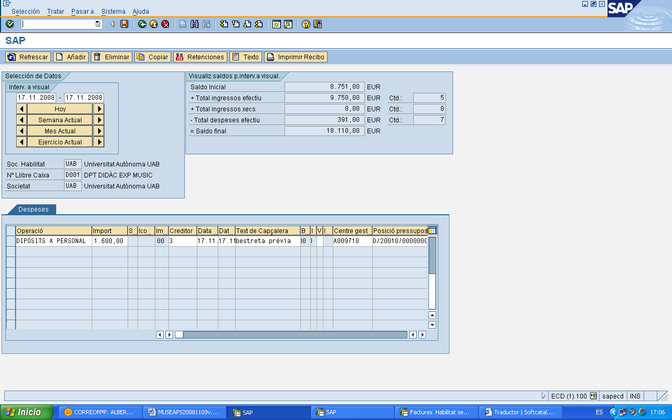.

Les funcionalitats dels diferents botons (alguns ja s’han explicat) és la següent:

Botó | Descripció
 | Afegeix la informació sobre les retencions en cas necessari
 | Afegeix un document Word a la línia seleccionada
 | Imprimeix el document seleccionat

També es pot visualitzar l’assentament financer:

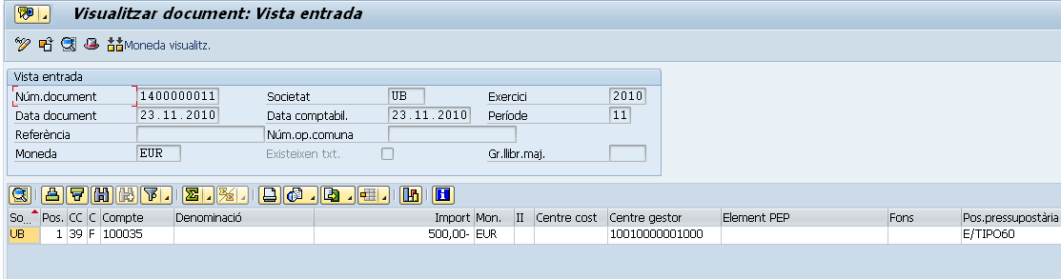

Increment Bestreta
Pel cas de que la factura del creditor sigui de major import que la bestreta prèvia creada, es deurà incrementar aquesta bestreta:

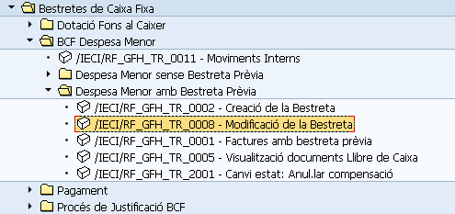

Menú: | Bestretes de Caixa Fixa/ Bestretes de Caixa Fixa Despesa Menor/ Despesa menor amb bestreta prèvia/ Modificació de la Bestreta
Transacció: | /IECI/RF_GFH_TR_0008

Per a incrementar la bestreta prèvia es deurà seleccionar la transacció corresponent del menú, i fer doble clic sobre ella, o escriure el seu codi (precedit de “/n”) en la barra de recerca, i pressionar o la tecla “intro”.

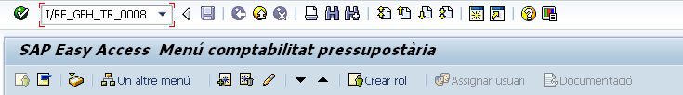

A continuació apareixerà la següent pantalla:

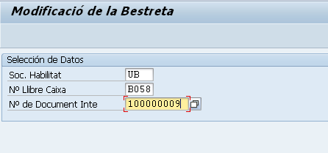

On caldrà indicar:

Nom del camp | Descripció | Oblig. | Acció del usuari i valors | Comentaris
Soc. Habilitat | Soc. Habilitat |  | UB
Nº Llibre Caixa | Nº Llibre Caixa associat a l’habilitat |  | Veure annex 1.
Nº de Document Inte. | Número de document intern de la bestreta prèvia que es vol incrementar

A continuació es pressionarà o “intro” i apareixerà la pantalla on es podrà incrementar la bestreta prèvia (en la pestanya de despeses):

Caldrà indicar:

Nom del camp | Descripció | Oblig. | Acció del usuari i valors | Comentaris
Operació | Tipus d’operació a realitzar. |  | AUGMENT FUNCIONAMENT DEPT o ALTRES BESTRETES
Import | Import de l’increment
Per exemple:

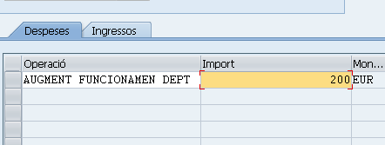

Per a desar, pressionar 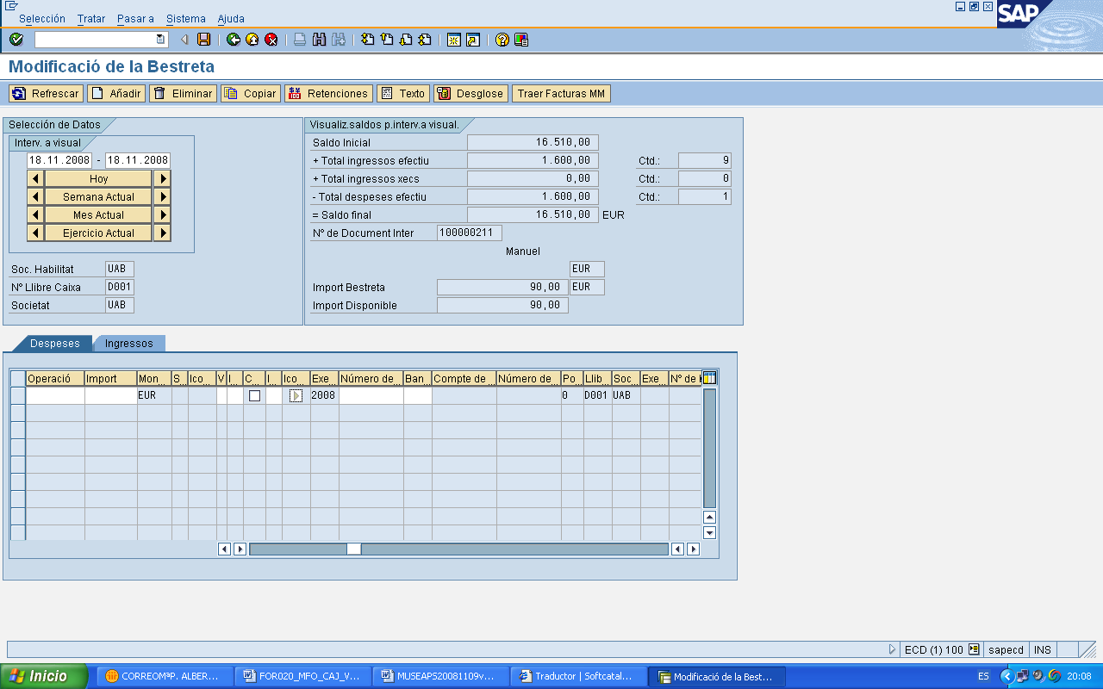. Amb la comptabilització, l’estatus de l’increment passa a ser 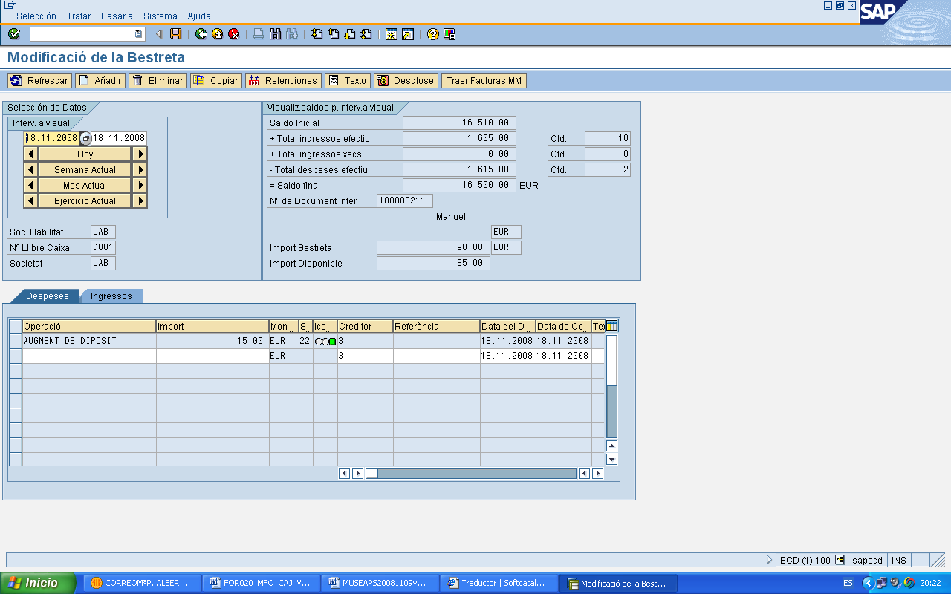.

Disminució Bestreta
Pel cas de que la factura del creditor sigui de menor import que la bestreta prèvia creada, es deurà disminuir aquesta bestreta:

Menú: | Bestretes de Caixa Fixa/ Bestretes de Caixa Fixa Despesa Menor/ Despesa menor amb bestreta prèvia/ Modificació de la Bestreta
Transacció: | /IECI/RF_GFH_TR_0008

Per a disminuir la bestreta prèvia es deurà seleccionar la transacció corresponent del menú, i fer doble clic sobre ella, o escriure el seu codi (precedit de “/n”) en la barra de recerca, i pressionar o la tecla “intro”.

A continuació apareixerà la següent pantalla:

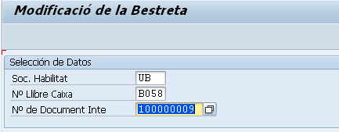

On caldrà indicar:

Nom del camp | Descripció | Oblig. | Acció del usuari i valors | Comentaris
Soc. Habilitat | Soc. Habilitat |  | UB
Nº Llibre Caixa | Nº Llibre Caixa associat a l’habilitat |  | Veure annex 1.
Nº de Document Inte. | Número de document intern de la bestreta prèvia que es vol disminuir

A continuació es pressionarà o “intro” i apareixerà la pantalla on es podrà disminuir la bestreta prèvia (en la pestanya d’ingressos):
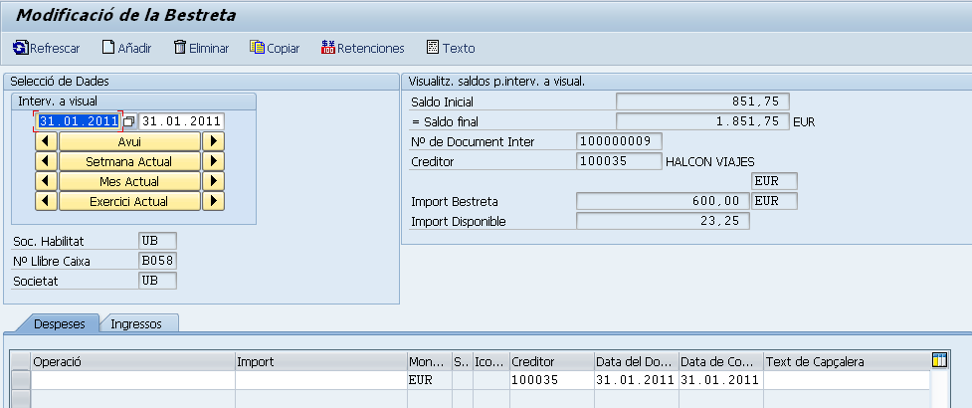

Caldrà indicar:

Nom del camp | Descripció | Oblig. | Acció del usuari i valors | Comentaris
Operació | Tipus d’operació a realitzar. |  | DEVOLUCIÓ DIPÒSIT
Import | Import de La disminució

Per exemple:

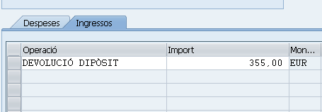

Per a desar, pressionar . Amb la comptabilització, l’estatus de la disminució passa a ser 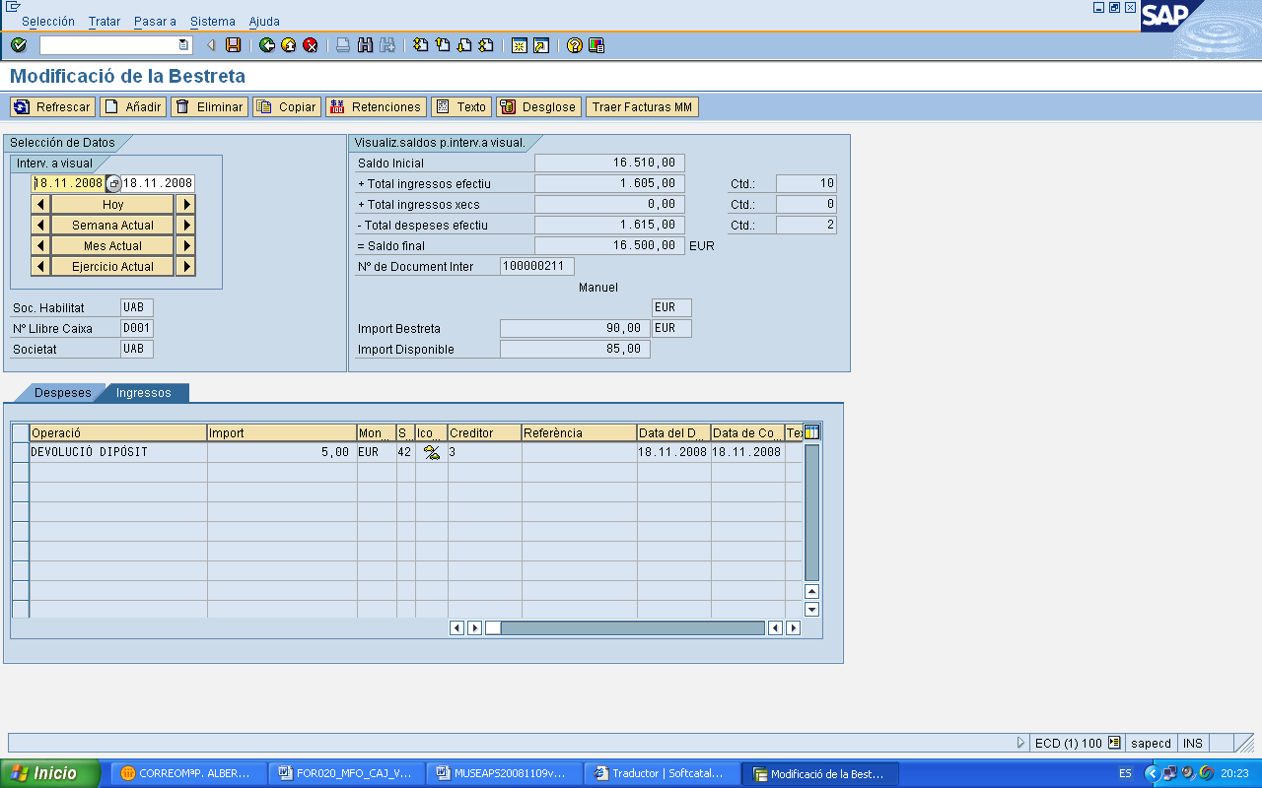.

Si es visualitza la bestreta prèvia es veu el seu import inicial i el seu import desprès dels increments i disminucions. Per exemple:

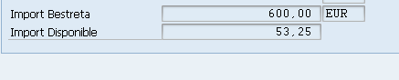

Pagament de la Bestreta Prèvia/ de l’increment de la Bestreta Prèvia
El pagament de l´increment de la bestreta el fa sistema automàticament, adicionalment si hi hagues qualsevol errada es pot fer de forma manual de la seguent manera:

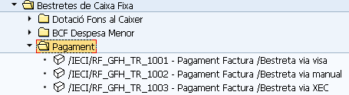

Menú: | Bestretes de Caixa Fixa/ Pagament/
Transacció: | /IECI/RF_GFH_TR_1001, /IECI/RF_GFH_TR_1002, /IECI/RF_GFH_TR_1003

Per el pagament es deurà seleccionar la transacció corresponent del menú, i fer doble clic sobre ella, o escriure el seu codi (precedit de “/n”) en la barra de recerca, i pressionar o la tecla “intro”.
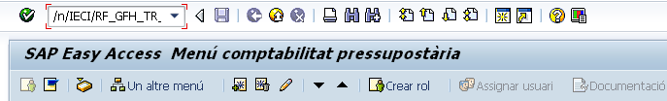

A continuació apareixerà la següent pantalla:

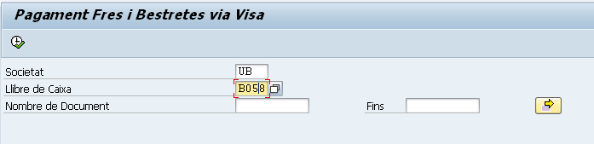

On caldrà indicar:

Nom del camp | Descripció | Oblig. | Acció del usuari i valors | Comentaris
Soc. Habilitat | Soc. Habilitat |  | UB
Nº Llibre Caixa | Nº Llibre Caixa associat a l’habilitat |  | Veure annex 1.
Nº de Document Inte. | Número de document intern que es vol pagar.

Registre de Factures en el Caixer amb Bestreta Prèvia

Factura amb Bestreta Prèvia
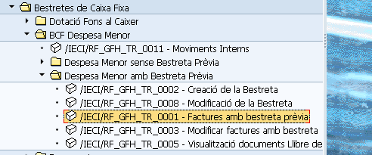

Menú: | Bestretes de Caixa Fixa/ Bestretes Despesa Menor/ Bestreta menor amb bestreta prèvia/ Factures amb bestreta prèvia
Transacció: | /IECI/RF_GFH_TR_0001

Per a crear la factura contra bestreta prèvia es deurà seleccionar la transacció corresponent del menú, i fer doble clic sobre ella, o escriure el seu codi (precedit per “/n”) en la barra de recerca, i pressionar o la tecla “intro”.

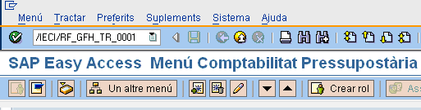

A continuació apareixerà la següent pantalla:

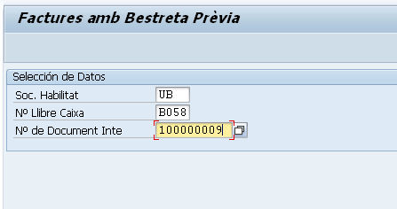

On caldrà indicar:

Nom del camp | Descripció | Oblig. | Acció del usuari i valors | Comentaris
Soc. Habilitat | Societat de l’habilitat |  | UB | (*)
Nº Llibre Caixa | Número de llibre de caixa |  | Veure annex 1 | (*)
Nº de document intern | Nº de document intern de la bestreta prèvia contra la que es farà la factura |  |  | (*)

(*): Si no es recorda algú codi, es pot utilitzar el botó match code 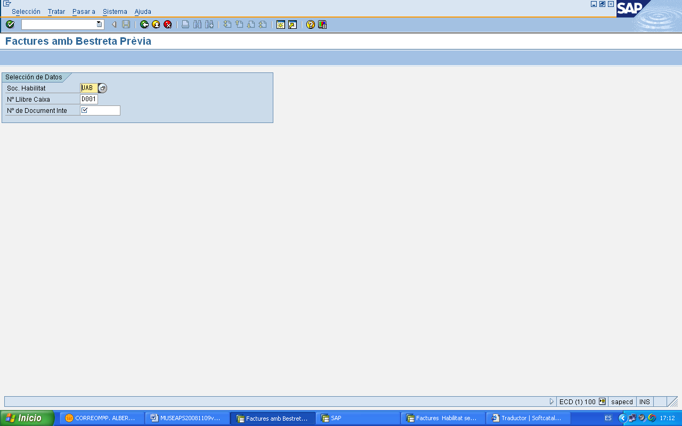 (F4). Per exemple, en el cas de número de document intern, es mostraran totes les bestretes prèvies per a seleccionar la que es vulgui (fent doble clic):

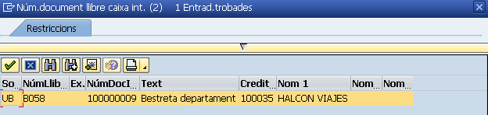

Un cop introduïdes les dades, el sistema comprovarà que la bestreta estigui pagada; en cas contrari mostrarà el següent missatge:

En cas afirmatiu, es pressionarà 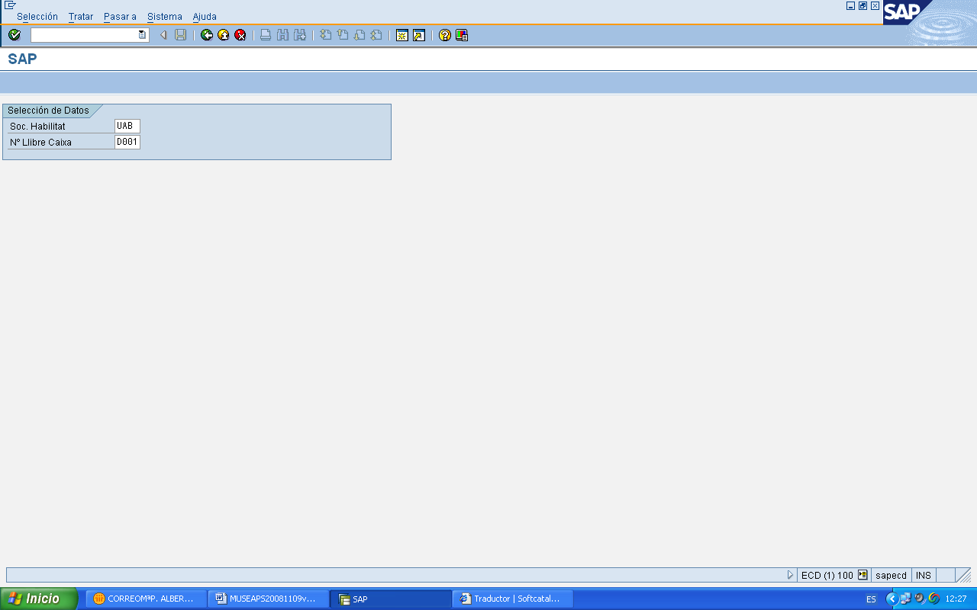 o “intro” i apareixerà la següent pantalla:

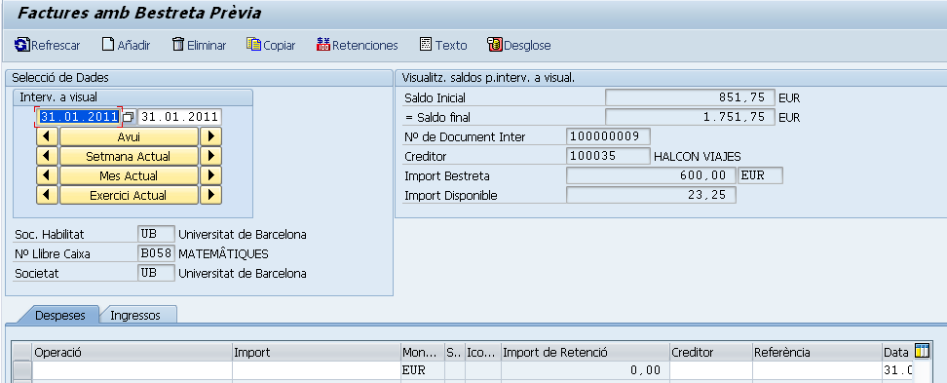

On caldrà indicar:

Nom del camp | Descripció | Oblig. | Acció del usuari i valors | Comentaris
Operació | Operació |  | (*)
Import | Import de factura |  |  | Import = Import de la bestreta prèvia
Status de factura | Estat de la factura | 35
Icona | Icona que indica l’estatus de la factura
Import de retenció | Import de retenció
Creditor | Codi del creditor contra qui es fa la factura
Referència | Codi de la factura que es crearà en el Registre de Factures
Data del document | Data del document |  | Format dd.mm.aaaa
Data de comptabilització | Data de comptabilització |  | Format dd.mm.aaaa
Text de capçalera | Text opcional
Import impostos | Import impostos |  |  | Es calcularà amb l’indicador d’IVA
Via de pagament | Via de pagament del creditor
Indicador impostos | Indicador impostos
Calcular impostos | Calcular impostos
Centre Gestor | Centre Gestor |  | Format Lnnnnnn
Posició Pressupostària | Posició Pressupostària |  | Format D/EEEEE/0000000
Fons | Fons |  |  | Obligatori si la partida ho requereix
Element PEP | Element PEP |  |  | Obligatori si la partida ho requereix
Programa de finançament | Programa de finançament |  |  | Es deriva de l’element PEP
Banc de l’endossatari | Banc de l’endossatari
Societat CO | Societat CO |  | UB
Centre de Cost | Centre de Cost |  | Format Lnnnnnn | Coincideix amb el Centre Gestor
Número de manament | Número de manament
Compte de major | Compte de major de contrapartida
Llibre de caixa | Llibre de caixa associat a l’habilitat |  | Veure annex 1
Societat de l’habilitat | Societat de l’habilitat |  | UB
Exercici | Exercici |  | Format aaaa
Número de document | Número de document intern del llibre de caixa
Número de document d’anul·lació | Número de document d’anul·lació
Societat document FI | Societat document FI |  | UB
Exercici document FI | Exercici document FI |  | Format aaaa
Número document FI | Número document FI
Clau breu per a banc prop. | Banc propi associat a l’habilitat

(*): les dues possibilitats són:

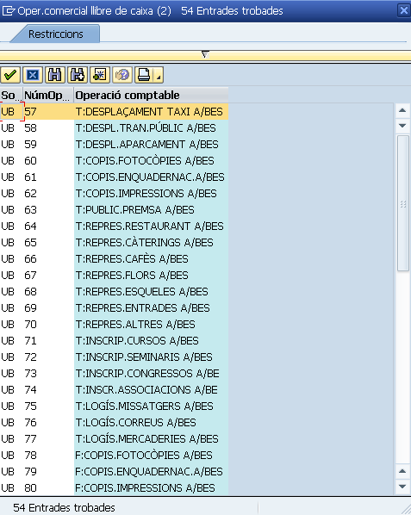

En la part:

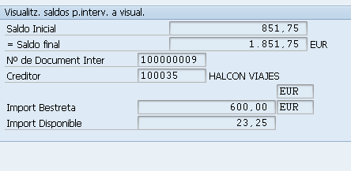
S’informa del creditor de la bestreta, el seu import inicial i l'import del qual encara disposa el creditor sense justificar.

Per exemple, la factura s’emplenarà com segueix:

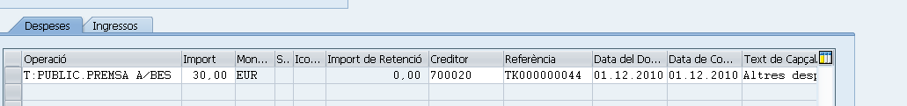

El camp referència s’emplenarà automàticament si el document es un tiquet i es manual si es una factura. Si es un tiquet inferior a 60 euros es pot fer amb NIF de la UB, si es una factura s’haurà d’informar de l’indicador d’impostos que porta associat.
Per a desar, pressionar 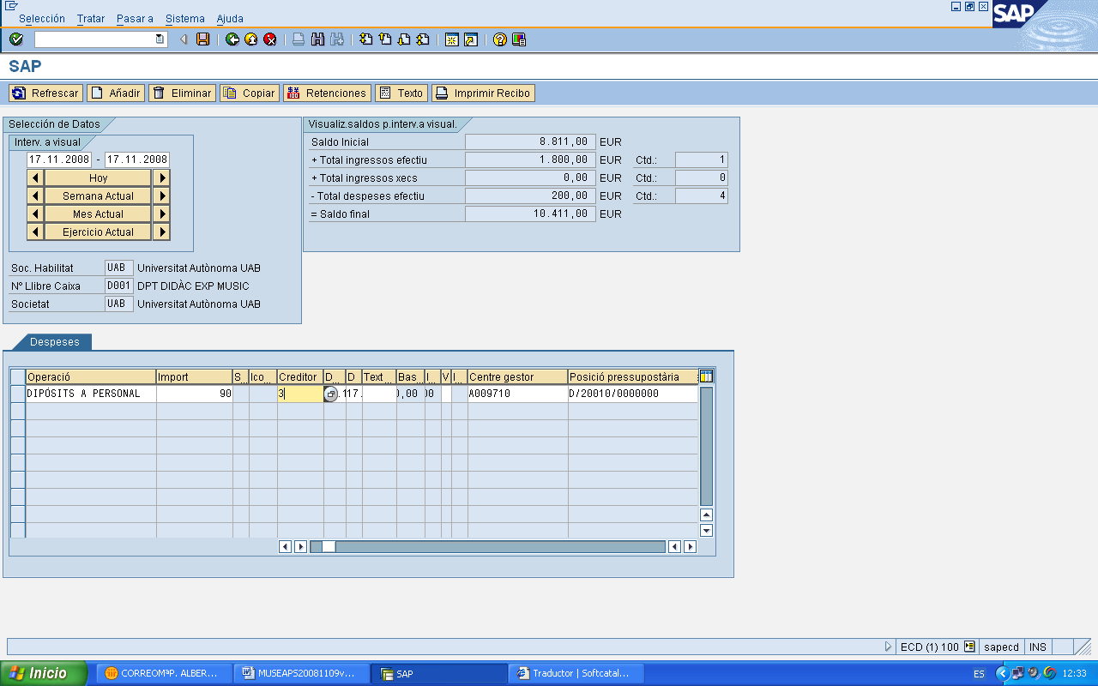.
El document financer queda com segueix:

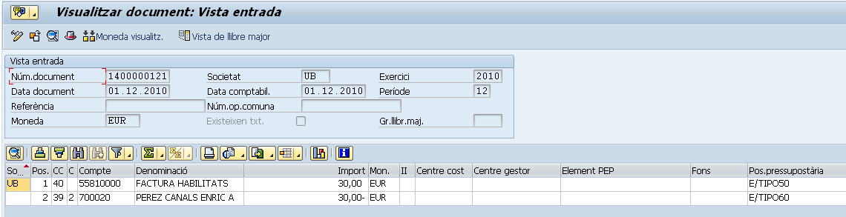

Si es pressiona el botó es visualitzen les dades de capçalera del document:

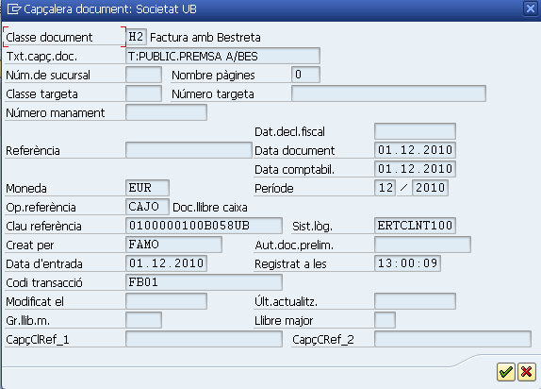
Per a sortir, pressionar i .

Notar que al registrar una factura contra una bestreta, automàticament es generen dos documents comptables i una factura, que serà consultable al fer doble clic sobre la referència, i s'actualitzarà el saldo disponible de la bestreta. A causa de les característiques del sistema s'ha de generar automàticament, a més, un altre document que es pot consultar a través de la pestanya d’ingressos; és important no confondre aquest moviment amb un moviment de devolució de bestreta.

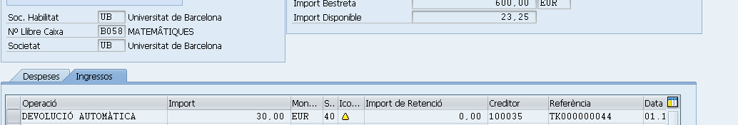

Les dades de capçalera del seu document financer són els següents:

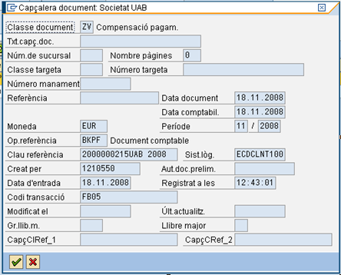

Factura sense Bestreta Prèvia contra el tercer
Per a fer una factura sense bestreta prèvia s’utilitzarà la següent transacció:

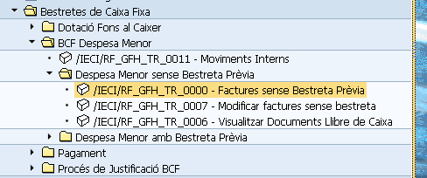

Menú: | Bestretes de Caixa Fixa/ BCF Despesa Menor/ Despesa menor sense bestreta prèvia/ Factures sense bestreta prèvia
Transacció: | /IECI/RF_GFH_TR_0000

Per a crear una factura sense bestreta prèvia es deurà seleccionar la transacció corresponent del menú, i fer doble clic sobre ella, o escriure el seu codi (precedit per “/n”) en la barra de recerca, i pressionar o la tecla “intro”.

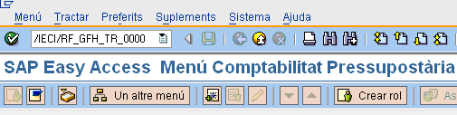

A continuació apareixerà la següent pantalla, on caldrà indicar la societat “UB” i el número de llibre de caixa:

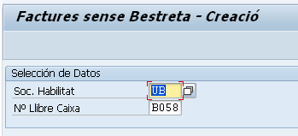

Nom del camp | Descripció | Oblig. | Acció del usuari i valors | Comentaris
Societat habilitat | Societat financera a la que pertany l’habilitat |  | UB
Nº Llibre de caixa | Nº llibre de caixa associat al habilitat |  | Veure taula adjunta (annex 1) | Només hi ha un habilitat per llibre de caixa.

Es pressionarà o “intro” i apareixerà la pantalla de creació de factura:

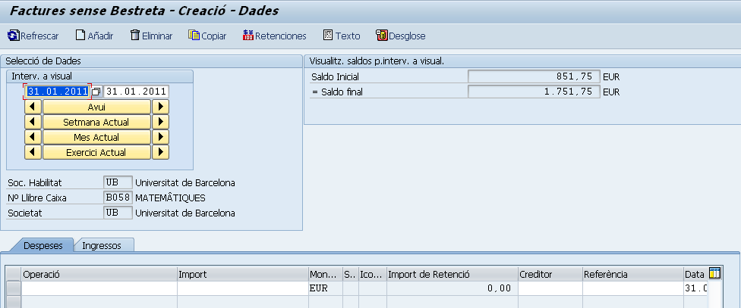

On caldrà indicar:

Nom del camp | Descripció | Oblig. | Acció del usuari i valors | Comentaris
Operació | Operació |  | (*)
Import | Import de la factura |  |  | Import <= import disponible de la bestreta
Status de factura | Estat de la factura | 15
Icona | Icona que indica l’estatus de la factura
Import de retenció | Import de retenció
Creditor | Codi del creditor |  |  | Creditor contra qui es fa la factura
Referència | Codi que tindrà la factura que es creu en el Registre de Factures |  |  | S’alimentarà el Registre de Factures
Data del document | Data del document |  | Format dd.mm.aaaa
Data de comptabilització | Data de comptabilització |  | Format dd.mm.aaaa
Text de capçalera | Text opcional
Import d’Impost | Import d’Impost |  |  | No és necessari indicar-lo perquè es calcula automàticament complimentat l’indicador d’IVA i el flag calcular IVA
Via de pagament | Via de pagament
Indicador d’IVA | Indicador d’IVA |  |  | Obligatori en el cas de factures; no indicat en el cas de justificants.
Calcular IVA | Flag per a calcular l’IVA quan el camp “indicador d’IVA” estigui complimentat |  |  | Obligatori en el cas de factures; no indicat en el cas de justificants.
Centre Gestor | Centre Gestor |  | Format Lnnnnnn
Posició Pressupostària | Posició Pressupostària |  | Format D/EEEEE/0000000
Fons | Fons |  |  | Obligatori si la partida ho requereix
Element PEP | Projecte |  |  | Obligatori si la partida ho requereix
Banc de l’endossatari | Banc de l’endossatari
Sociedad CO | Sociedad CO |  | UB
Centre de Cost | Centre de Cost |  | Format Lnnnnnnn | Es deriva del Centre Gestor
Nº de manament | Nº de manament
Compte de major | Compte de major de contrapartida
Llibre de caixa | Llibre de caixa de l’habilitat |  | Veure annex 1
Societat de l’habilitat | Societat de l’habilitat
Exercici | Exercici
Número de document d’anul·lació | Número de document d’anul·lació |  |  | Camp protegit.
Societat document FI | Societat document FI |  |  | Camp protegit.
Número document FI | Número document financer |  |  | Camp protegit.
Clau breu per a banc prop. | Banc propi associat a l’habilitat

(*): Si es pressiona el botó match code 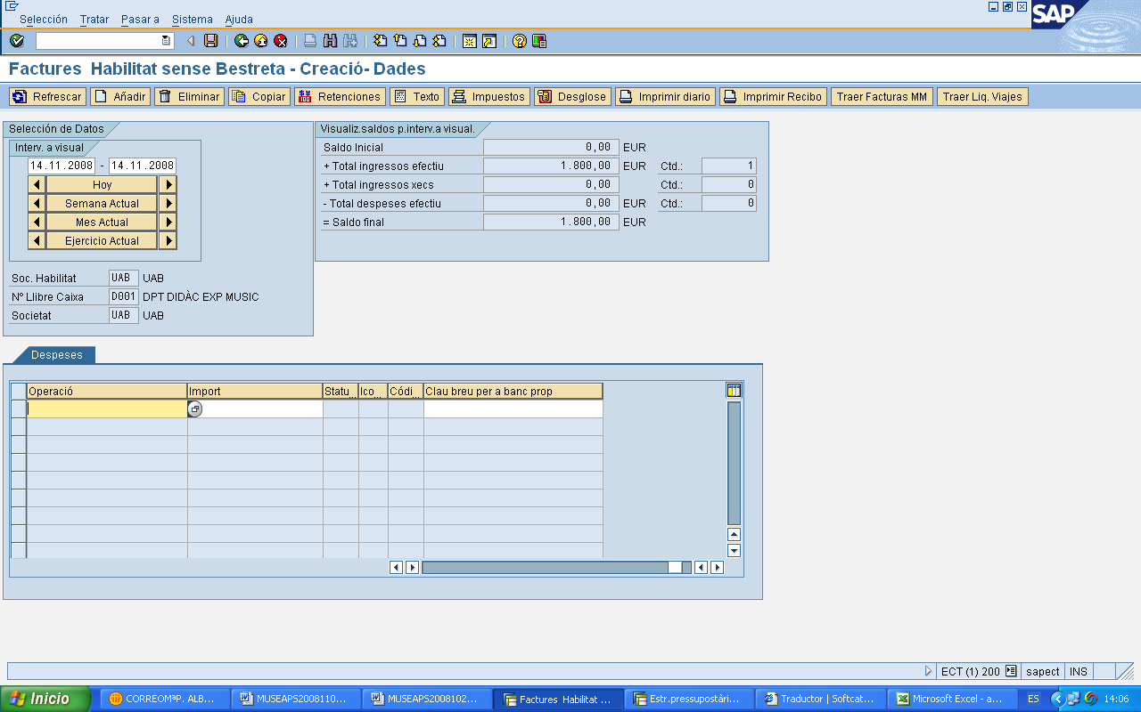 (F4) apareixen les dues possibilitats a utilitzar:

Per exemple, la factura registrada pot quedar així:
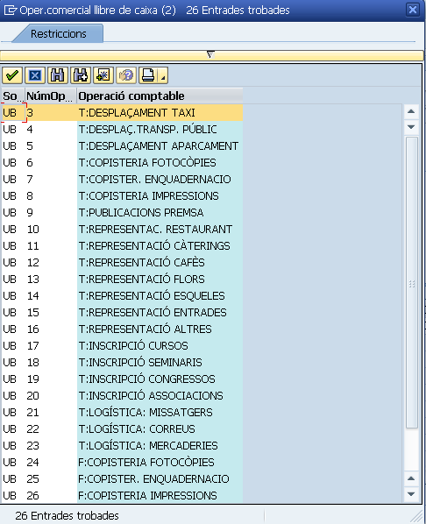

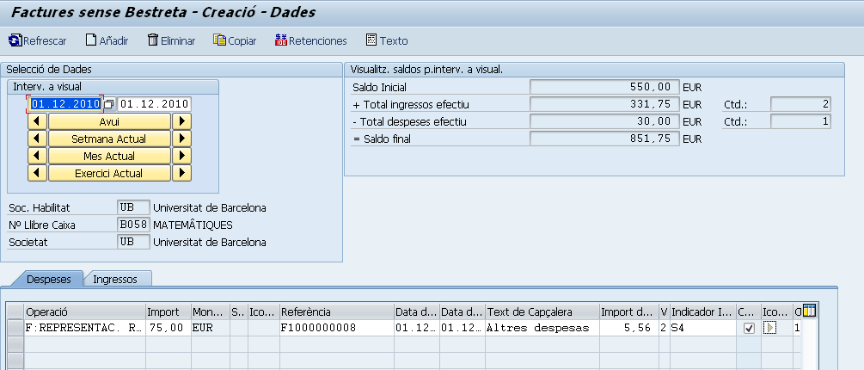
La factura queda registrada.

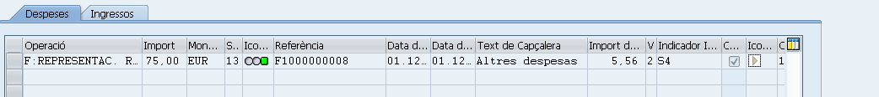

Si es fa doble clic sobre el Centre Gestor o sobre la Posició Pressupostària es navega fins ells. Per a sortir, pressionar .

Si es vol veure també el document FI, s’utilitzarà la transacció següent:

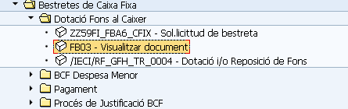

Menú: | Bestretes de Caixa Fixa/ Dotació Fons al Caixer/ Visualitzar document
Transacció: | FB03

Es deurà seleccionar la transacció corresponent del menú, i fer doble clic sobre ella, o escriure el seu codi en la barra de recerca, i pressionar o la tecla “intro”.

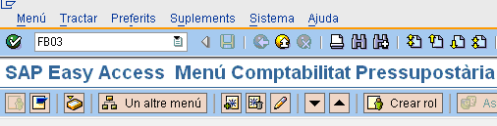
Pressionant o “intro” apareix la següent pantalla:

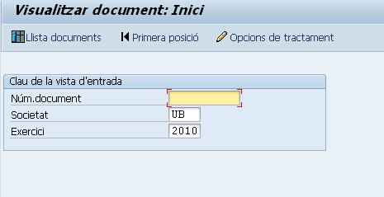

on caldrà indicar:
- Número de document FI que es vol visualitzar.
Si no es troba el document, és pressionar el botó 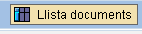, i apareix una pantalla d’ajuda de recerca:

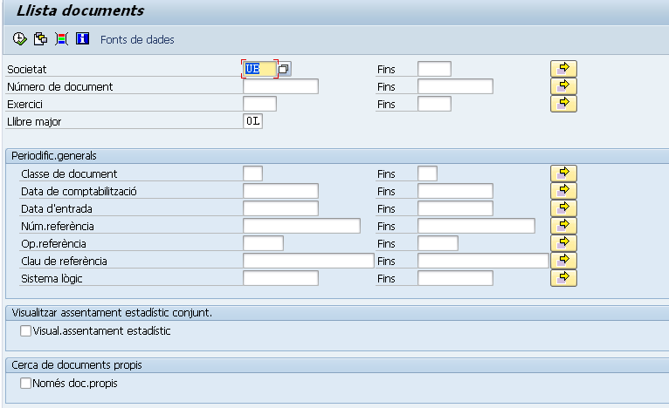
On caldrà introduir els criteris de recerca que es vulguin:
Nom del camp | Descripció | Oblig. | Acció del usuari i valors | Comentaris
Societat | Societat |  | UB
Exercici | Exercici |  | Format aaaa
Llibre de major | Llibre de major
Classe de document | Classe de document
Data de comptabilització | Data de comptabilització del document |  | Format dd.mm.aaaa

Pressionant 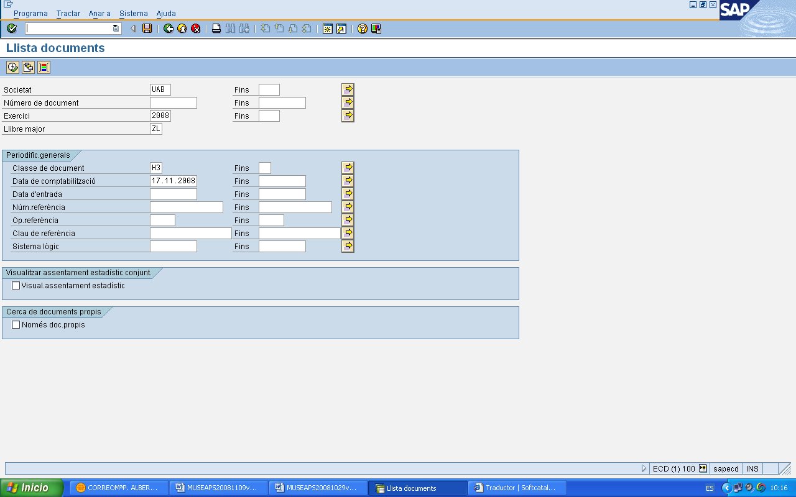 apareixen els documents que verifiquin les condicions de recerca:

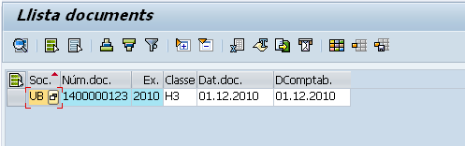

Una vegada emplenats les dades, es visualitza el document:

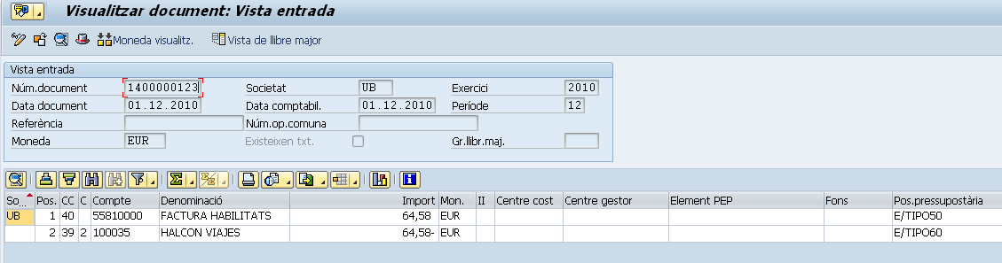

Registre de Factures de Despesa Menor
Es pot visualitzar la factura creada en el Registre de Factures.

Menú: | Registre de factures/ Visualització Capçalera Factura
Transacció: | /IECI/RF13

Per a això, després de seleccionar aquesta transacció, es complimenten aquests dades de selecció:

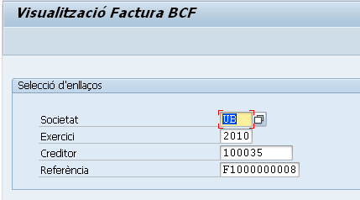

Nom del camp | Descripció | Oblig. | Acció del usuari i valors | Comentaris
Societat |  |  | UB
Exercici |  |  | Format aaaa
Creditor | Creditor contra qui es va fer la factura que es vol visualitzar
Referència | Referència de la factura que es vol visualitzar |  |  | Referència indicada en la creació de la factura per la transacció /IECI/RF_GFH_TR_0000

Pressionant o “intro” es veu la factura creada en el Registre de Factures:
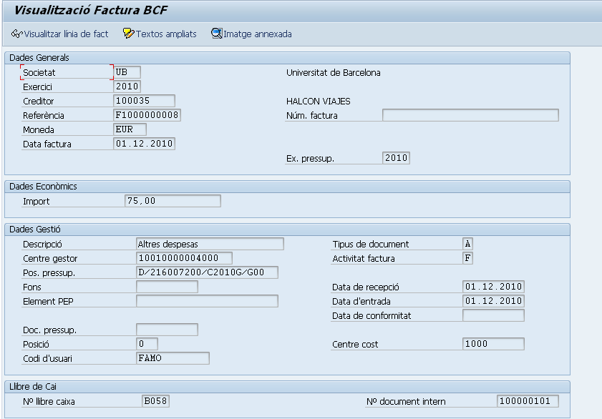

El significat de tots els camps és el següent (notar que tots estan protegits perquè la transacció només visualitza):

Nom del camp | Descripció | Oblig. | Acció del usuari i valors | Comentaris
Societat | Societat |  | UB | Aquests camps es complimenten automàticament perquè ja s’han indicat en la pantalla prèvia de selecció
Exercici | Exercici |  | Format aaaa
Creditor | Creditor contra qui es va fer la factura que es vol visualitzar
Referència | Referència de la factura que es vol visualitzar
Moneda | Moneda |  | EUR
Data document | Data de la factura |  | Format dd.mm.aaaa
Num.Intern OCR | Num.Intern OCR |  |  | No s’ha d’indicar en el cas de les factures amb origen BCF.
Nº pàgines | Nº pàgines
Data conversió | Data conversió |  | Format dd.mm.aaaa | S’ha d’indicar en el cas de moneda diferent d’euro
T/C conversió | T/C conversió
Exercici pressupostari | Exercici pressupostari |  | Format aaaa
Import | Import de la factura
Import impostos | Import d’impostos de la factura |  |  | Es derivarà de l’indicador d’impostos
Indicador imp. | Indicador d’impostos
Base imp. | Base imposable
Text capç. Doc. | Text capç. Doc.
Centre Gestor | Centre Gestor |  | Format Lnnnnnn
Posició Pressupostària | Posició Pressupostària |  | Format D/EEEEE/0000000
Fons | Fons |  |  | Obligatori si la partida ho requereix
Element PEP | Element PEP |  |  | Obligatori si la partida ho requereix
Programa financer | Programa pressupostari |  |  | Es derivarà de l’element PEP
Nº expedient administratiu | Nº expedient administratiu |  |  | No s’ha d’indicar
Codi usuari | Codi usuari |  |  | El sistema lo complimenta automàticament.
Tipus document | Indica que la factura és de bestretes |  | A
Activitat factura | Indica que la factura és de cargo |  | F
Data entrada factura | Data entrada factura |  | Format dd.mm.aaaa
Data | Data d’entrada en el sistema |  | Format dd.mm.aaaa
Data conformació factura | Data conformació factura |  | Format dd.mm.aaaa
Centre de Cost | Centre de Cost |  | Format Lnnnnnn | Es deriva del Centre Gestor
Manament | Manament
Dades endossatari | Dades endossatari

Per a sortir, pressionar 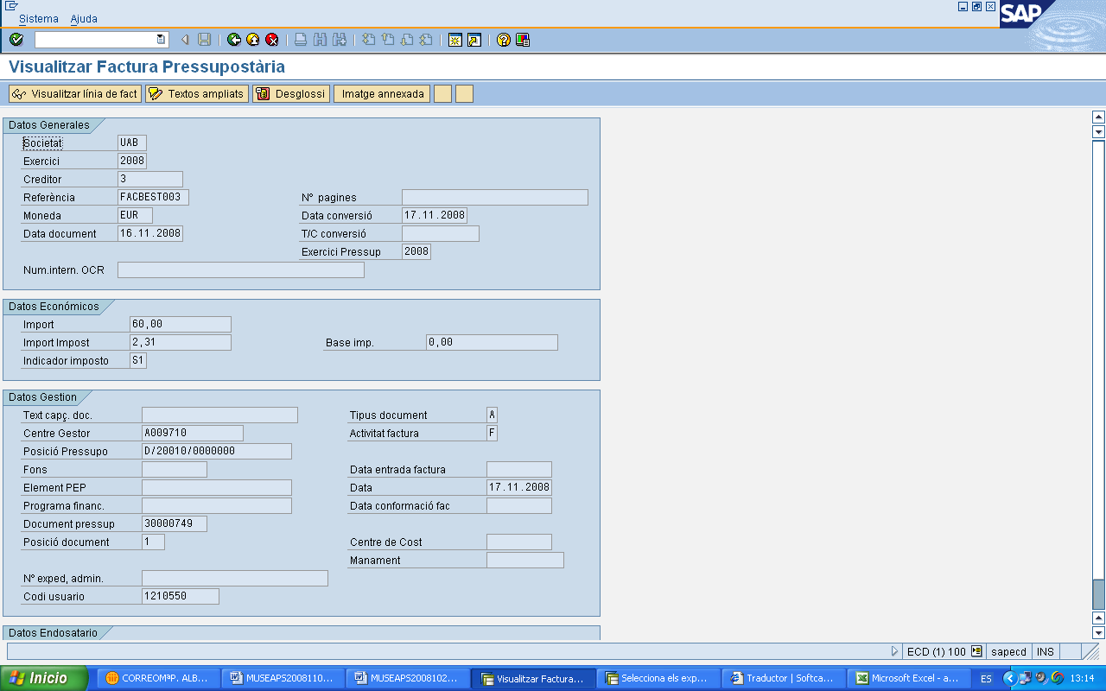.

Anul·lació de Factures
Si es vol anul·lar una factura ja creada però no pagada, basta fer el següent:
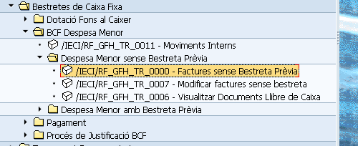

Menú: | Bestretes de Caixa Fixa/BCF Despesa Menor/Despesa Menor sense Bestreta Prèvia
Transacció: | /IECI/RF_GFH_TR_0000

Es farà doble clic sobre la transacció o es escriurà el seu codi (precedit per “/n”) en la barra de recerca i es pressionarà o “intro”:

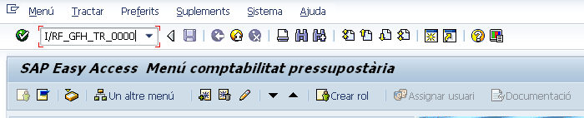

S’Indicarà:

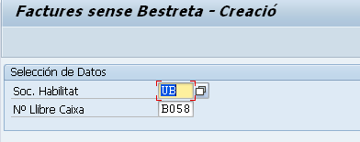

I es pressionarà, desprès de seleccionar la línia de la factura que es vol eliminar (pressionant el botó que apareix a l’esquerra de la línia, de forma que aquesta apareixerà en color taronja) en la següent pantalla, el botó 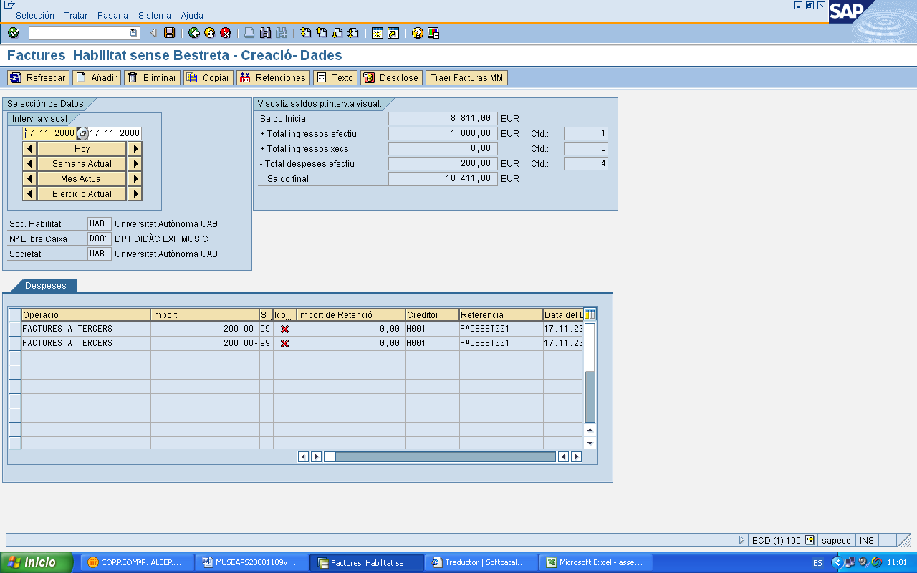. Apareixerà:

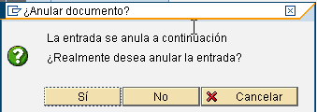

Si es confirma, apareixerà la pantalla següent de diàleg.

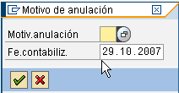

En la qual s’indicarà el motiu d'anul·lació i la data de comptabilització del document d'anul·lació.

Generarà un document d'anul·lació.

A continuació el sistema modificarà els estats d'ambdós documents, deixant-los en estat 99 d'anul·lació, indicant que estan anul·lats (la icona 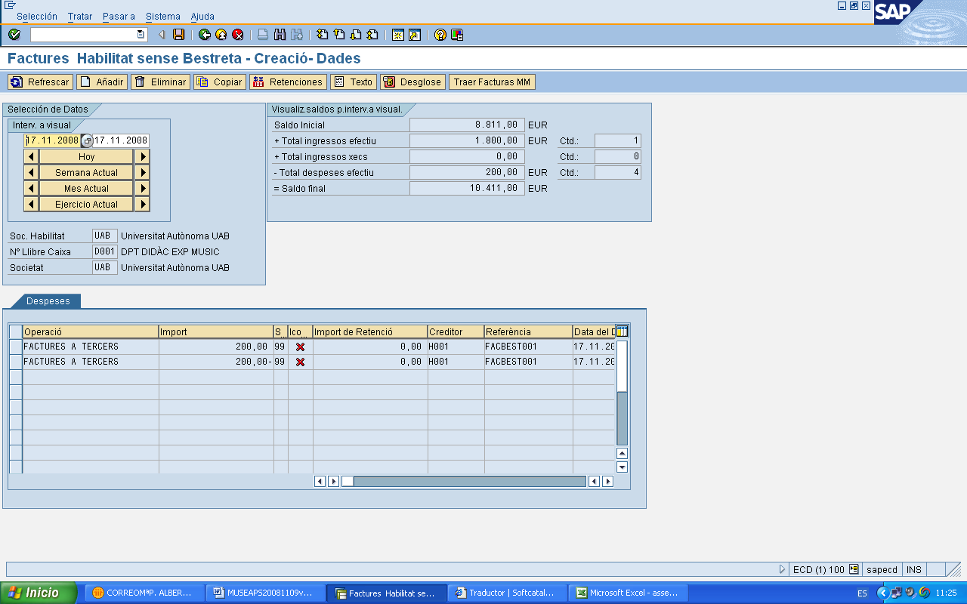 significa que la factura està anul·lada).

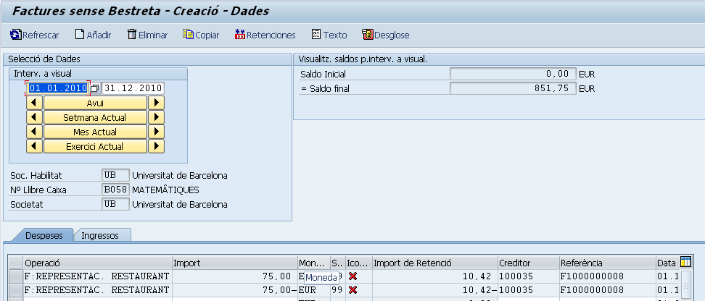

Pagament de les Factures sense Bestreta Prèvia
El pagament de les factures sense bestreta prèvia el fa sistema automàticament, adicionalment si hi hagues qualsevol errada es pot fer de forma manual de la seguent manera:

Menú: | Bestretes de Caixa Fixa/ Pagament/
Transacció: | /IECI/RF_GFH_TR_1001, /IECI/RF_GFH_TR_1002, /IECI/RF_GFH_TR_1003

Per el pagament es deurà seleccionar la transacció corresponent del menú, i fer doble clic sobre ella, o escriure el seu codi (precedit de “/n”) en la barra de recerca, i pressionar o la tecla “intro”.

A continuació apareixerà la següent pantalla:

On caldrà indicar:

Nom del camp | Descripció | Oblig. | Acció del usuari i valors | Comentaris
Soc. Habilitat | Soc. Habilitat |  | UB
Nº Llibre Caixa | Nº Llibre Caixa associat a l’habilitat |  | Veure annex 1.
Nº de Document Inte. | Número de document intern que es vol pagar.
.

Visualitzar Factura
Per a visualitzar una factura del llibre de caixa s’utilitzarà la següent transacció:

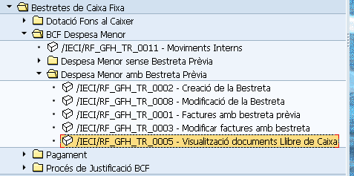

Menú: | Bestretes de Caixa Fixa / BCF Despesa Menor / Despesa Menor amb Bestreta Prèvia
Transacció: | /IECI/RF_GFH_TR_0005
Es farà doble clic sobre la transacció o es escriurà el seu codi (precedit per “/n”) en la barra de recerca i es pressionarà o “intro”:

S’emplenarà la següent pantalla:

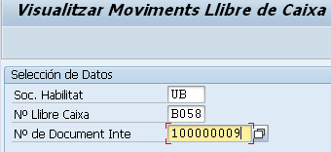
I apareixerà la pantalla següent. Es seleccionarà la data de document i de comptabilització (1), i es visualitzaran les factures:

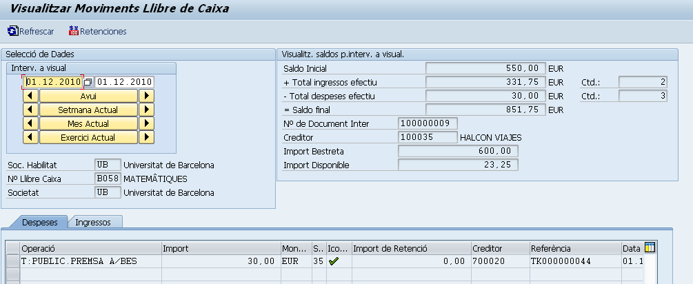
1
Tornar a l’Índex

Creació ADO de Justificació
Per la creació d’ADO de justificació executarem la següent transacció:
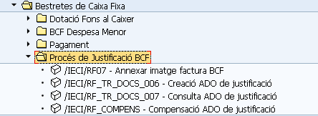

Menú: | Bestretes de Caixa Fixa / Procés de Justificació BCF / Creació ADO de justificació
Transacció: | /IECI/RF_GFH_TR_0006

L’ADO de justificació pot ser amb o sense reposició de fons. Es definiran dues classes de document diferenciades per a considerar aquestes dues possibilitats:

Classe de document | Descripció
FS | ADO amb reposició de fons al llibre de caixa
FN | ADO sense reposició de fons al llibre de caixa

Per a crear l’ADO de justificació es deurà seleccionar la transacció corresponent del menú, i fer doble clic sobre ella, o escriure el seu codi (precedit per “/n”) en la barra de recerca, i pressionar o la tecla “intro”.

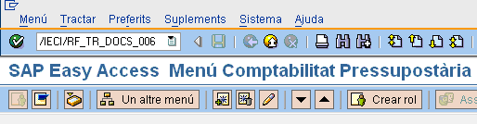

A continuació, apareixerà la següent pantalla de recerca de factures, on per exemple es podrà buscar pels següents criteris:
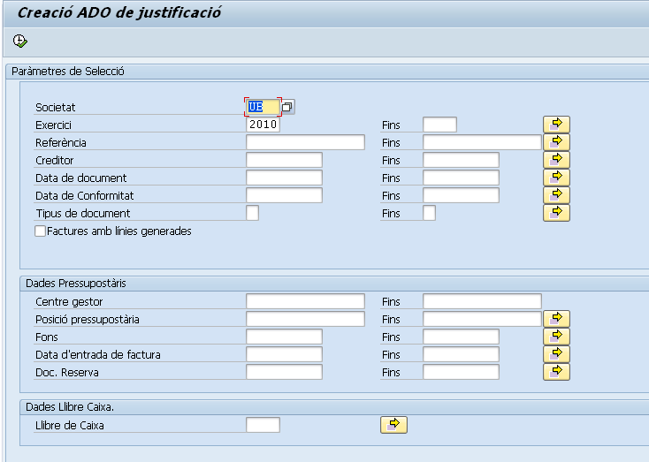

S’hauran d'introduir obligatòriament unes dades, a més d’altres per a poder discriminar aquelles factures que es desitja incorporar a l’ADO:

Nom del camp | Descripció | Oblig. | Acció del usuari i valors | Comentaris
Societat | Societat |  | UB
Exercici | Exercici |  | Format aaaa
Referència | Referència de la factura
Creditor | Creditor contra qui està feta la factura
Data de document | Data de factura |  | Format dd.mm.aaaa
Tipus de document | Indica si el document és una factura de càrrec o un pagament |  | F (factura de càrrec)
Centre Gestor | Centre Gestor |  | Format Lnnnnnn
Posició Pressupostària | Posició Pressupostària |  | Format D/EEEEE/0000000
Fons | Fons
Data d’entrada de factura | Data d’entrada de factura |  | Format dd.mm.aaaa

Pressionant 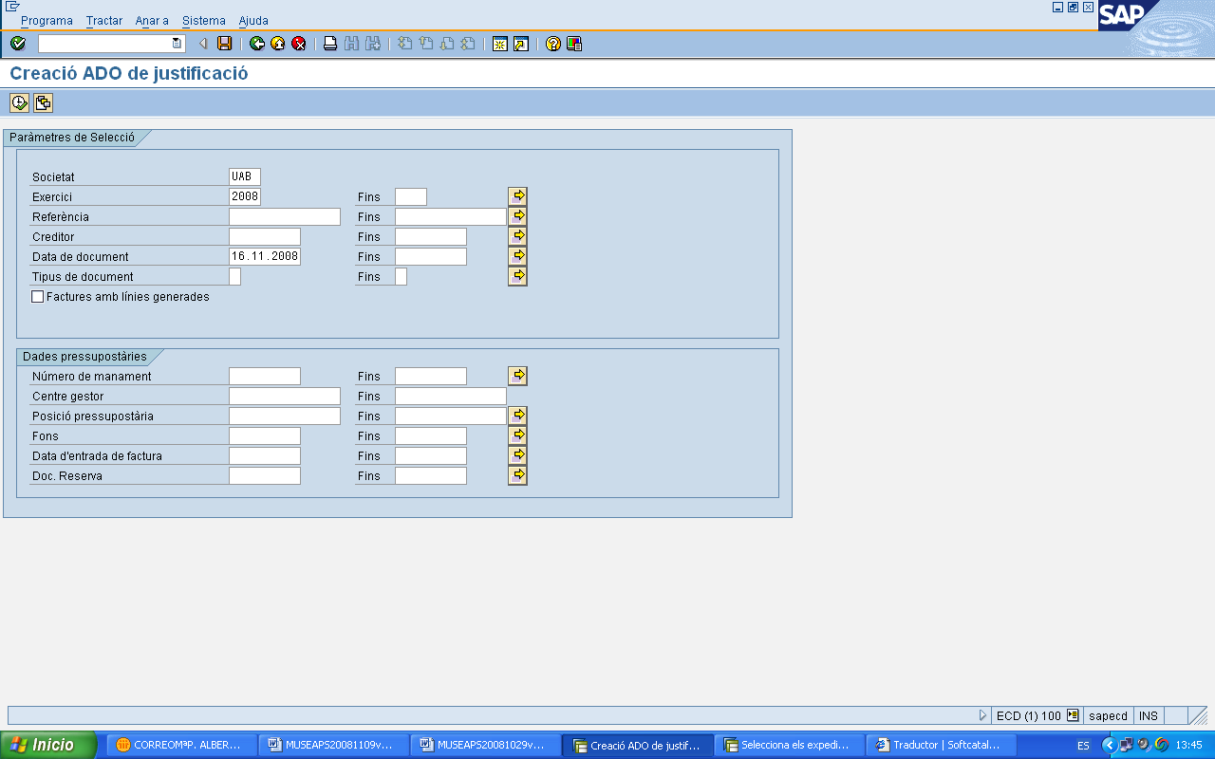 apareixeran totes les factures que verifiquin els criteris de recerca indicats, i que estiguin en estat “factura sense assignar” o “amb import pendent”:

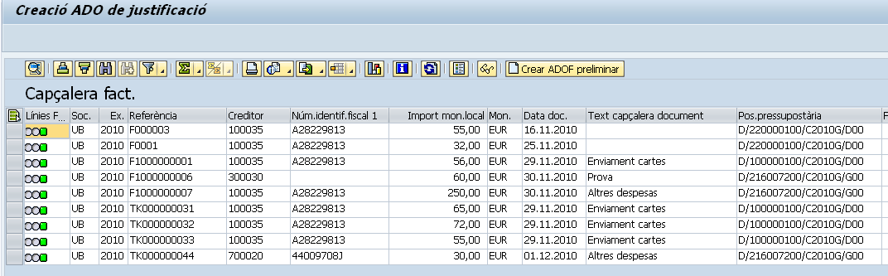

La funcionalitat dels botons és la següent:

Icona | Descripció
 | Visualitza detalls sobre la factura.
 | Ordena en sentit ascendent les dades.
 | Ordena en sentit descendent les dades.
 | Busca paraules o valors.
 | Continua una recerca anterior.
 | Filtra segons valors de determinats camps.
 | Calcula totals.
 | Calcula subtotals.
 | Imprimeix.
 | Visualitza les dades com a llista, com a Excel...
 | Exporta les dades.
 | Gestiona les disposicions de visualització de camps.
 | Visualitza gràfic.
 | Obre l’explorador per a buscar documentació d’ajuda al usuari.
 | Refresca les dades.
 | Llegenda de les icones.
 | Visualitza la factura.
 | Crea l’ADO i inicia el workflow.

Per a crear l’ADO de justificació, es seleccionarà la línia de factura clicant en 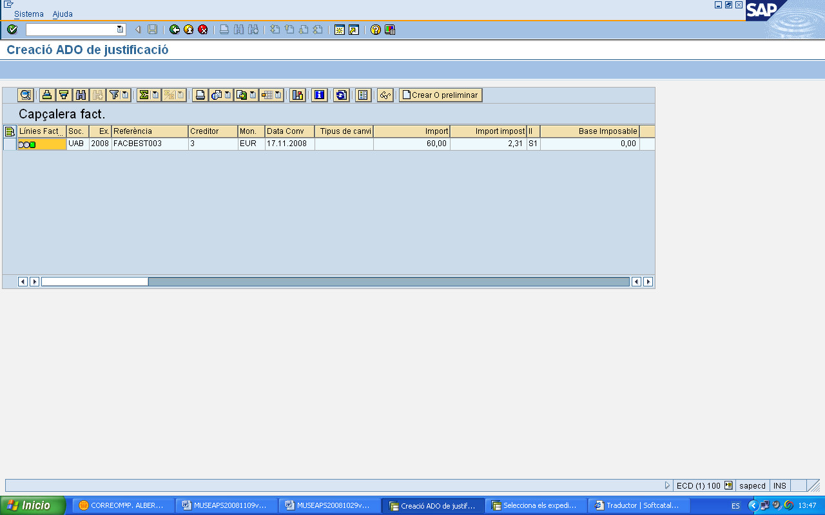 (apareixerà en color taronja) i es pressionarà . Apareixerà la següent pantalla, on caldrà indicar la classe de document “O7” en el cas “ADO amb reposició” o “O8” en el cas “ADO sense reposició”:

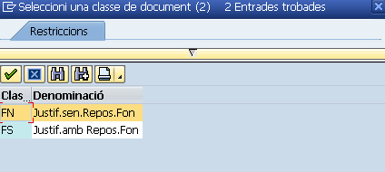

A continuació es mostrarà la pantalla de creació del document d’obligació:

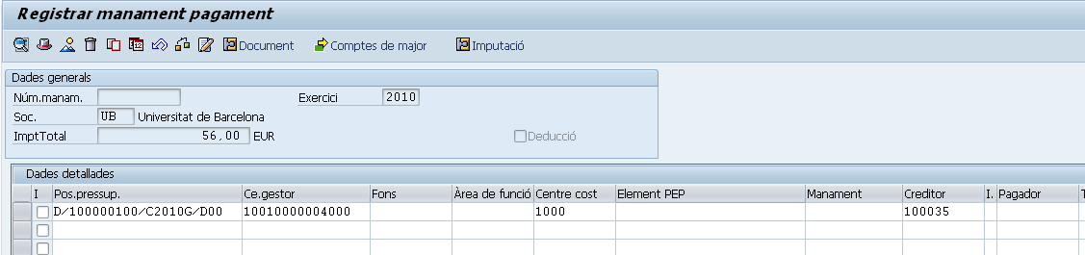

Un cop emplenades totes les dades es pot veure si el document està llest per a ser tramitat. Mitjançant el botó de verificar 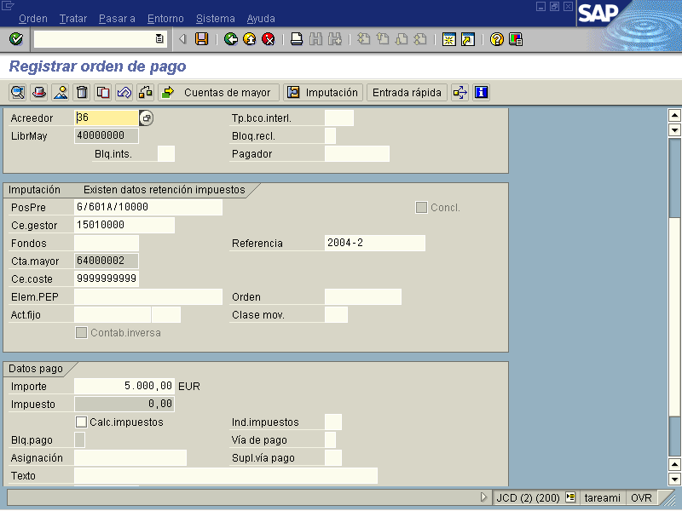, el sistema valida totes les dades introduïdes com que l'import del document no superi a l'import introduït en el registre de factures. Si està tot correcte donarà un missatge “Les verificacions s'han realitzat correctament”, llavors el document estarà llest per a ser comptabilitzat pel procediment habitual a través de les safates de tramitació.
Per a desar, . Apareixerà el següent missatge:

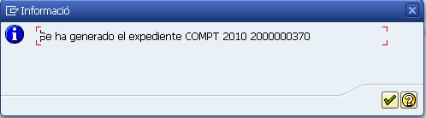

I la factura ja no estarà disponible per a crear un nou document d’obligació:

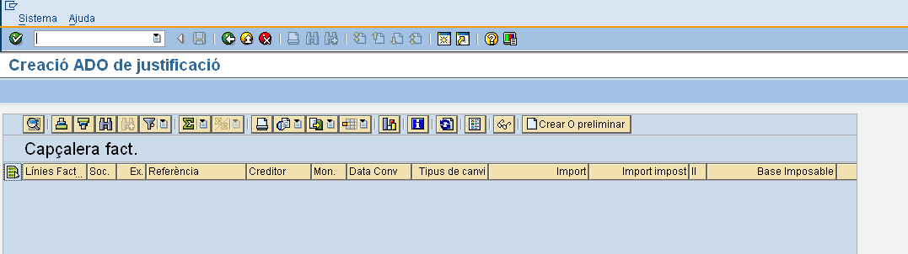

Nota: per a visualitzar les factures amb estat “factura tancada” o “factura donada de baixa” s’utilitzarà la següent transacció:

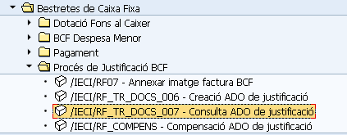

Fent doble clic sobre la transacció o escrivint el seu codi en la barra de recerca apareixerà la següent pantalla (la mateixa que apareix en la amb la transacció /IECI/RF_TR_DOCS_006):

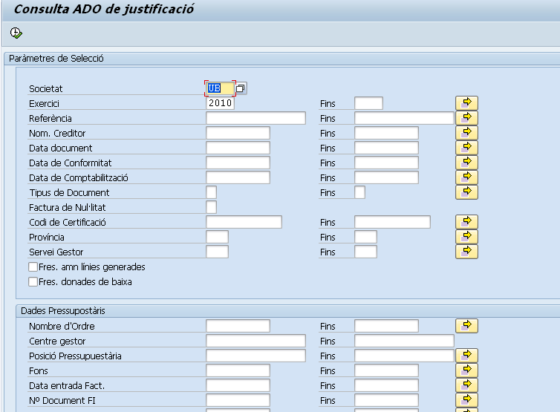

Pressionant apareixeran totes les factures que verifiquin els criteris de recerca que s’hagin indicat.

Tramitació ADO Justificació
L'Expedient apareixerà en la safata d'expedients assignats per tramitar de la persona competent per a tramitar-lo.

El menú que s’utilitzarà per a tramitar l’ADO de justificació serà el següent:

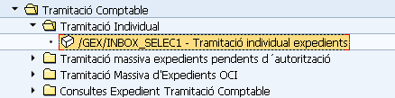
Apareixerà la següent pantalla, on s’indicaran els criteris de recerca que es vulguin:

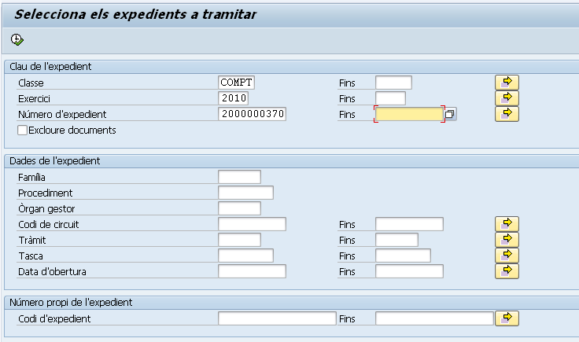

Els camps per a buscar són els següents:

Nom del camp | Descripció | Oblig. | Acció del usuari i valors | Comentaris
Classe | Classe de l’expedient |  | COMPT
Exercici | Exercici |  | Format aaaa
Número d’expedient | Número d’expedient
Família | Família de l’expedient |  | COMPT
Procediment | Procediment de l’expedient
Òrgan Gestor | Codi del Centre Administrador
Codi de circuit | Codi de circuit
Tràmit | Tràmit
Tasca | Tasca
Data d’obertura | Data d’obertura d’expedient |  | Format dd.mm.aaaa

Es pressionarà 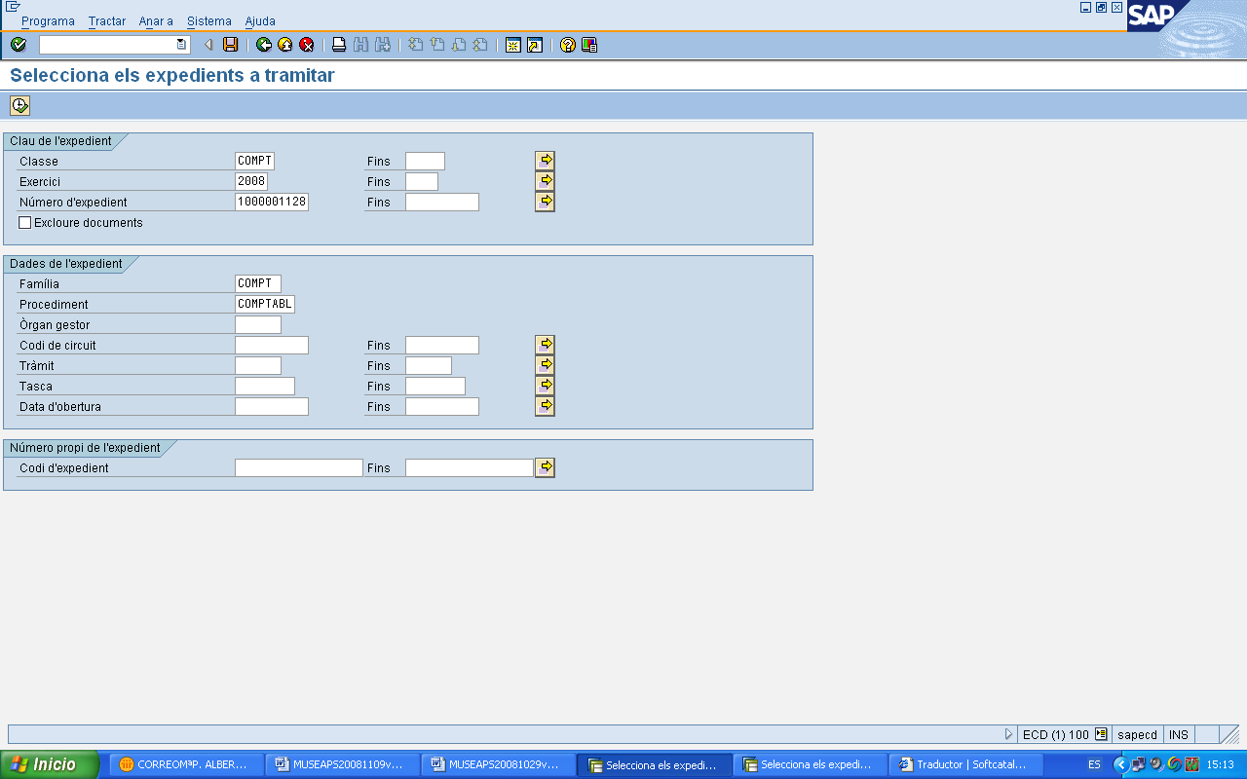 i apareixeran els expedients que verifiquin els criteris de recerca indicats:

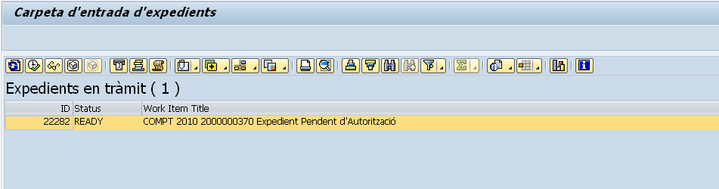

Es farà doble clic sobre l’expedient i apareixeran dos botons.

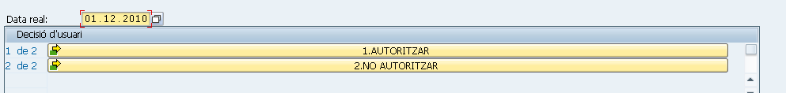

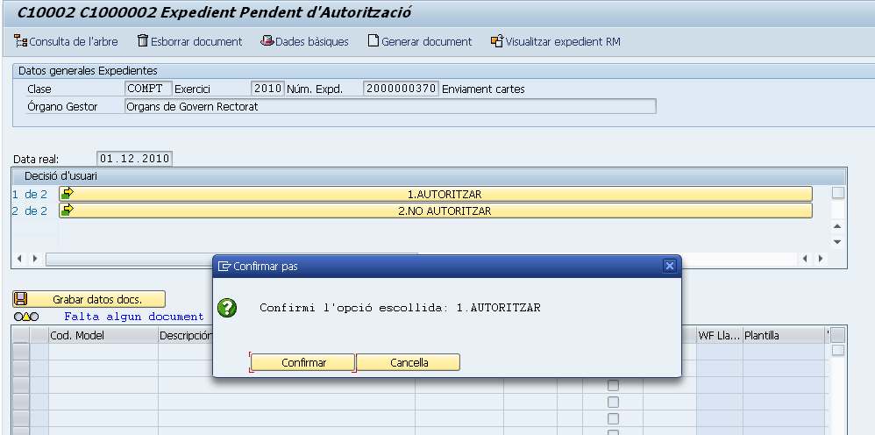

La funcionalitat dels botons és la següent:

Icona | Descripció
 | Visualitza l’arbre de tramitació de l’expedient
 | Elimina el document annexat.
 | Visualitza les dades bàsiques de l’expedient.
 | Annexa un document. (*)

(*): Es farà clic en l'àrea de codi de model:

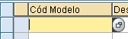

On l'ajuda de recerca ens mostrarà les plantilles que podem annexar-li.

Es farà doble clic per a seleccionar la plantilla. Després de seleccionar la línia:

Es pressionarà el botó . Al missatge

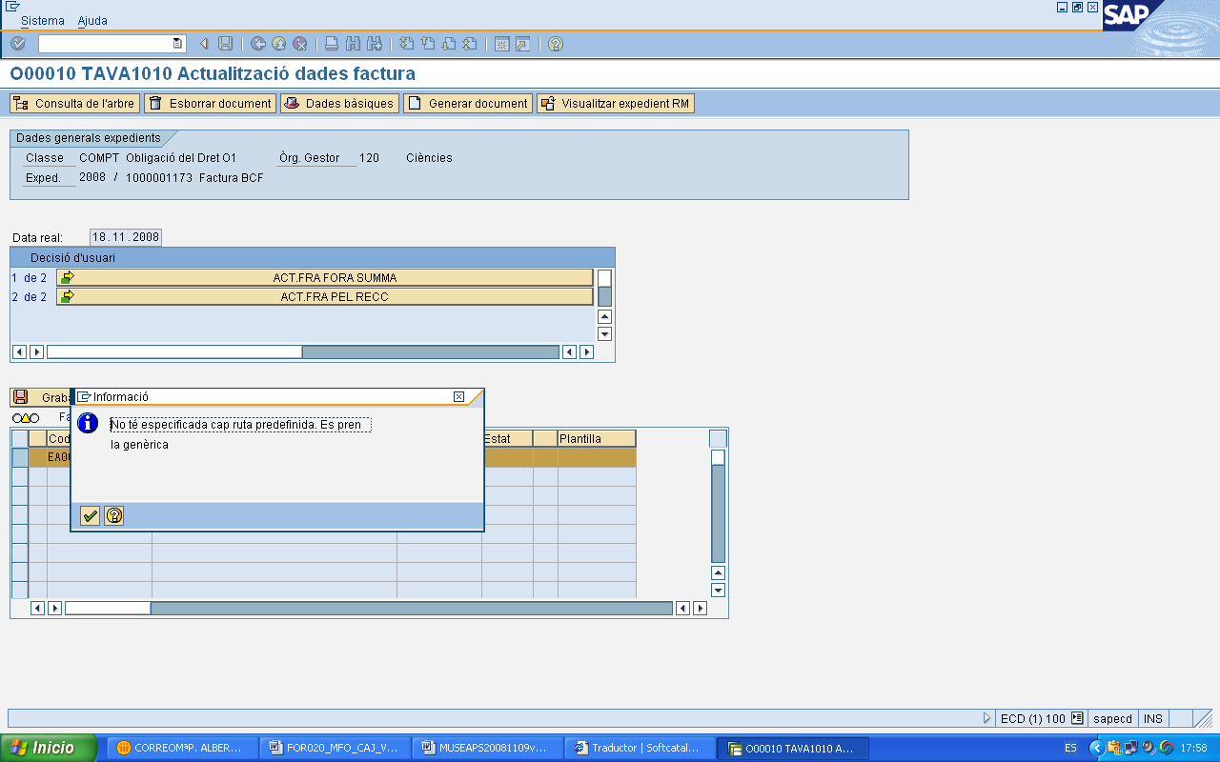

Es clicarà i apareixerà la pantalla per a buscar el document a annexar.
Depenent del tipus de document que estem tramitant la tramitació de l’expedient acabaria aquí o tindria un tràmit mes que seria que l’OCI hauria de validar-lo. Es l´OCI qui decideix si vol validar el document o no.

Ara es pot anar a la factura (pel Registre de Factures) amb la transacció /IECI/RF13:

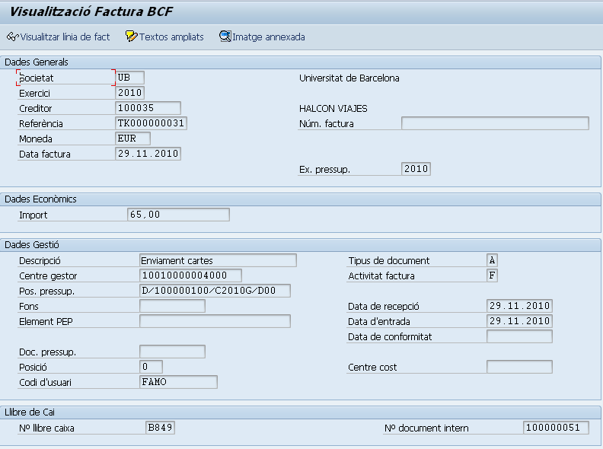

I navegar fins al document d’obligació fent els següents passos:

- Pressionar el botó 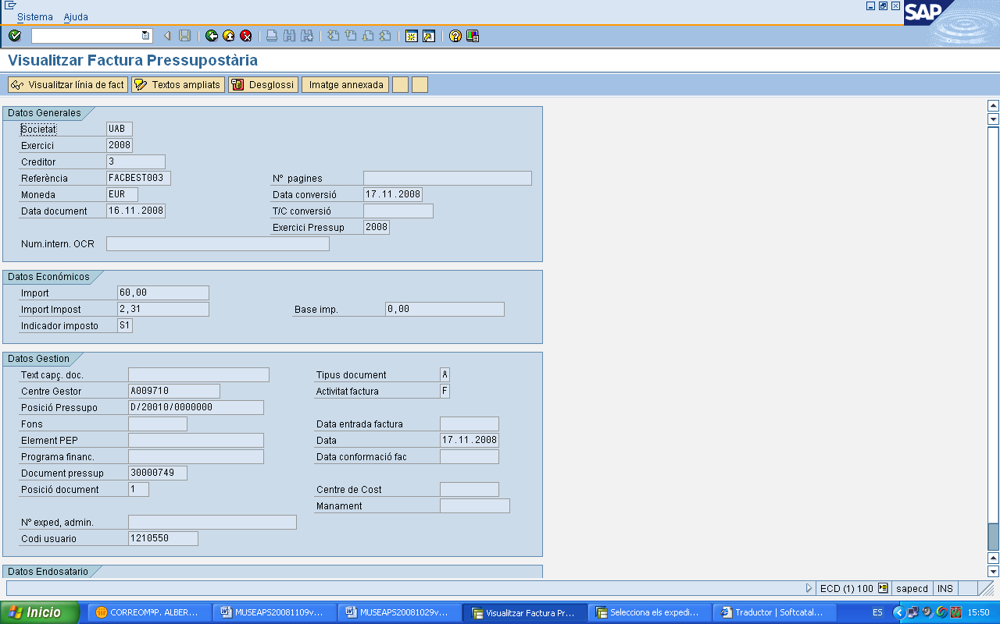
- Fer doble clic en el número de línia
- Pressionar 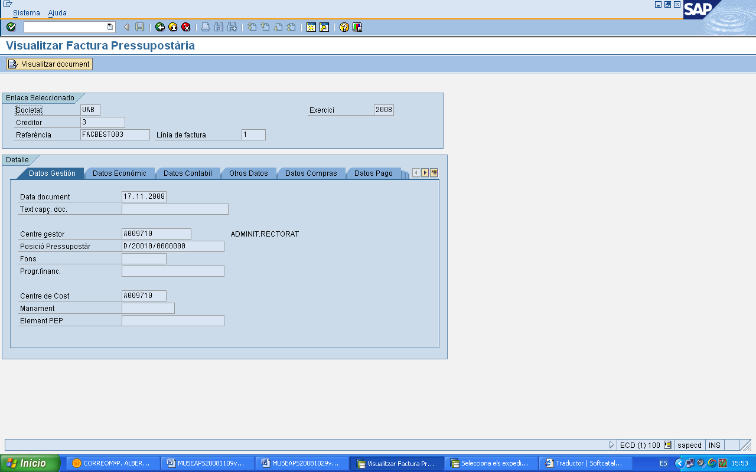

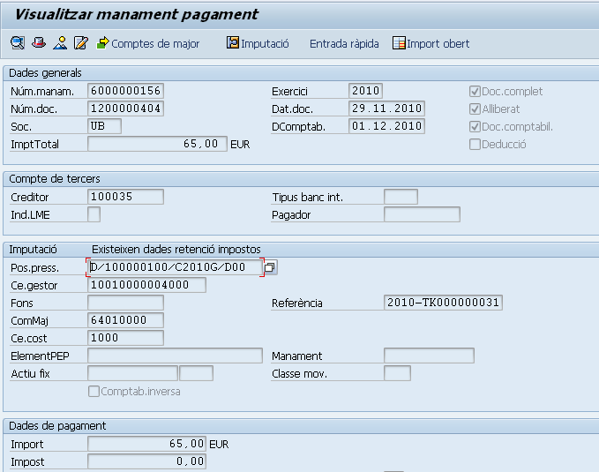
1
2

Es visualitza el document d’obligació (que està comptabilitzat (1). En la pestanya “Imputació” (2) es visualitza la partida pressupostària, el compte de major i la factura a la que es fa l’ADO.

Per a veure els documents que s’han creat, es fa doble clic sobre el document comptable (o de controlling, o pressupostari) que es desitja visualitzar:

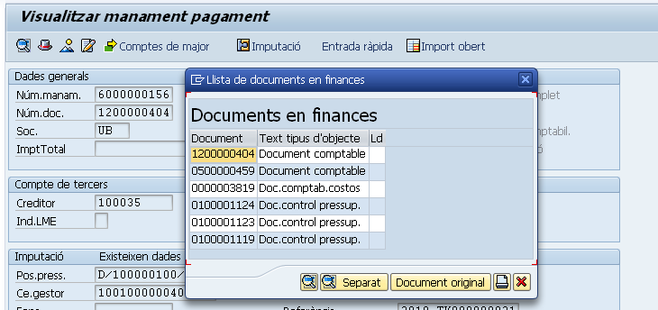

Compensació de l’ADO
El procés de compensació de l´ADO es farà automàticament per les nits, de manera que el document quedaria disponible per procedir amb el seu pagament al dia següent.
Si no es volgués esperar a la nit i pagar de forma manual el document el procediment seria el següent:

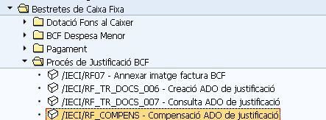

Menú: | Bestretes de Caixa Fixa/ Procés de Justificació BCF/ Compensació ADO Justificació
Transacció: | /IECI/RF_COMPENS

Per a compensar l’ADO de justificació es deurà seleccionar la transacció corresponent del menú, i fer doble clic sobre ella, o escriure el seu codi (precedit per “/n”) en la barra de recerca, i pressionar o la tecla “intro”.

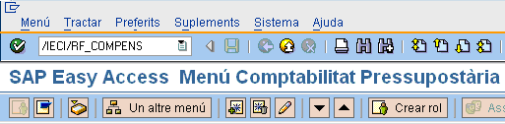

A continuació, apareixerà la següent pantalla, on s’indicaran els criteris de recerca que es vulguin:

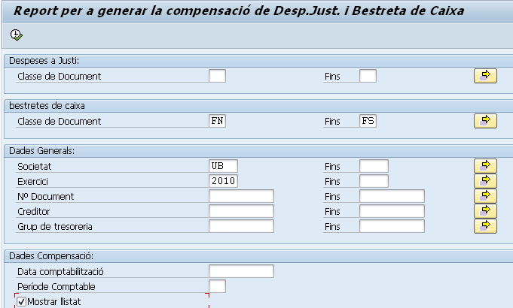
1

Els possibles criteris a indicar són, per exemple, els següents:

Nom del camp | Descripció | Oblig. | Acció del usuari i valors | Comentaris
Classe de document de Bestretes de Caixa Fixa (1) | Classe de document |  | FS pel cas d’ADO amb reposició;  FN pel cas d’ADO sense reposició
Societat | Societat |  | UB
Exercici | Exercici |  | Format aaaa
Creditor | Creditor
Mostrar llistat | Flag per a mostrar el llistat de documents ADOs a compensar

Es pressionarà 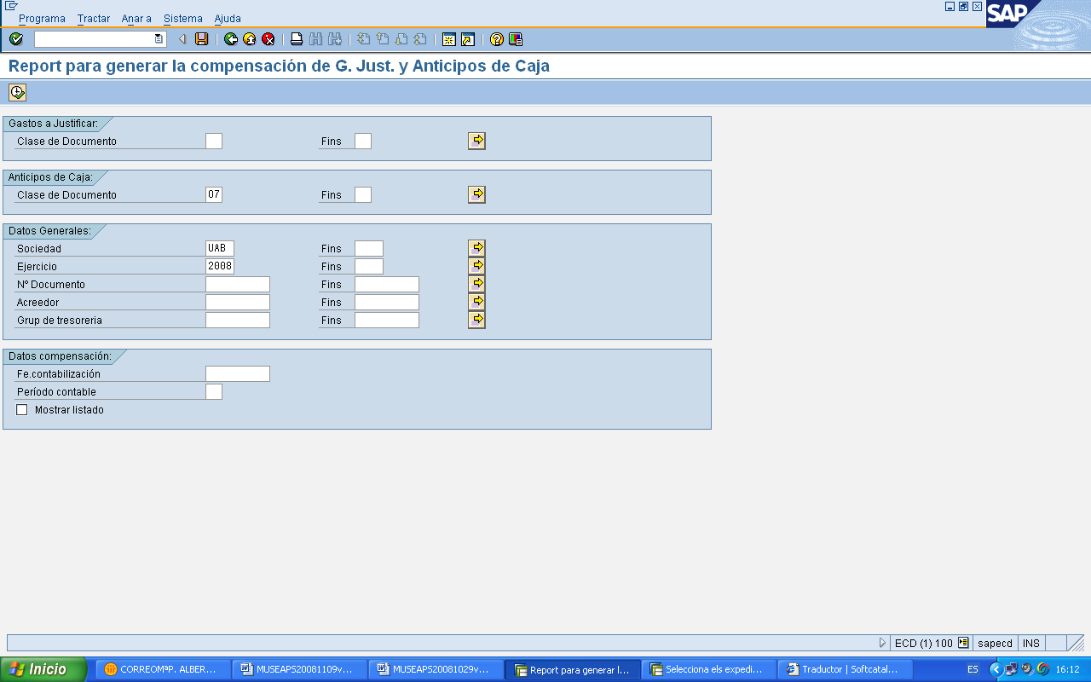 i apareixeran els possibles documents a compensar:

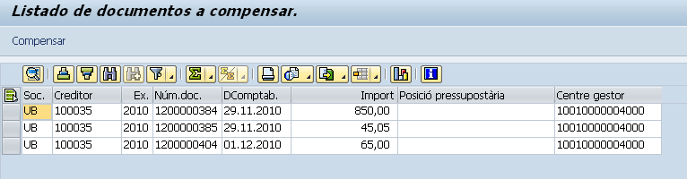

Es seleccionarà el document (pressionant 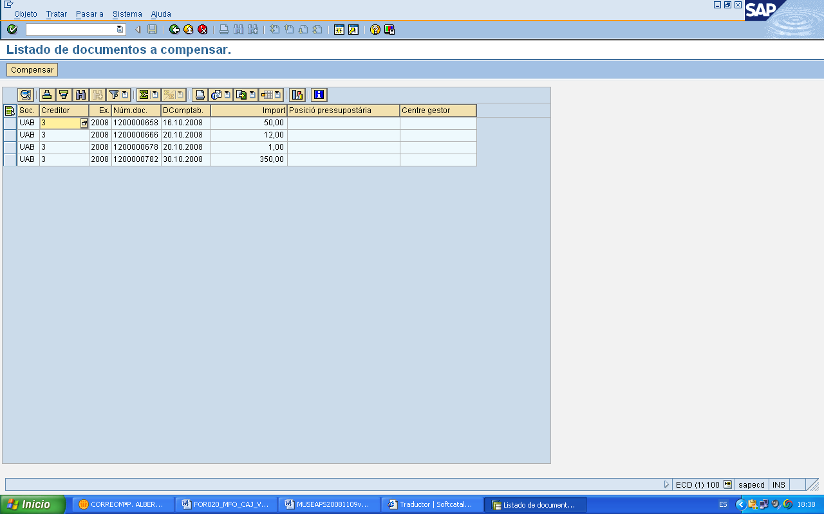 la línia quedarà en color taronja), es pressionarà i apareixerà la següent pantalla, indicant que s’ha fet la compensació:

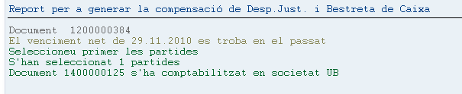

Reposició de fons des de l’Entitat UB
Veure manual de Pagaments: FOR101115v1 - TR001 - Manual de Tresoreria.doc

Reposició de fons al caixer
Una vegada es realitza el pagament de la reposició des de l’Entitat principal de la UB, la caixa de l’habilitat queda dotada de nou amb l’import que es va pagar amb l’ADO.
Per a la visualització d’aquest document de reposició al caixer es deurà seleccionar la transacció corresponent del menú, i fer doble clic sobre ella, o escriure el seu codi (precedit de “/n”) en la barra de recerca, i pressionar o la tecla “intro”.

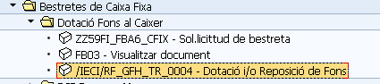

Menú: | Bestretes de Caixa Fixa/ Dotació Fons al Caixer/ Dotació i/o reposició de fons
Transacció: | /IECI/RF_GFH_TR_0004

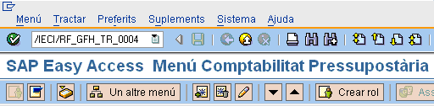

A continuació, apareixerà la següent pantalla:

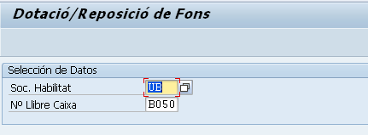

On caldrà indicar:

Nom del camp | Descripció | Oblig. | Acció del usuari i valors | Comentaris
Societat habilitat |  |  | UB
Nº Llibre de caixa | Nº llibre de caixa associat al habilitat |  | Veure taula adjunta (annex 1)

Es pressionarà o “intro” i apareixerà la pantalla de visualització de la reposició:

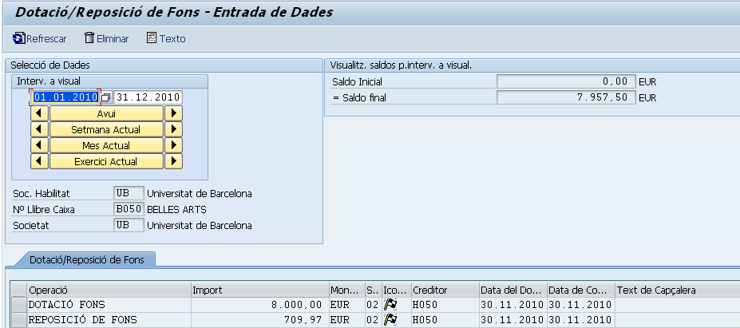

La part inferior de la pantalla:
mostra les dades de la reposició:

Nom del camp | Descripció | Oblig. | Acció del usuari i valors | Comentaris
Operació | Operació |  | Reposició de Fons
Import | Import de la reposició
Moneda | Moneda |  | EUR
Status de factura | Estat de la reposició | 02
Icona | Icona que indica l’estatus de la reposició
Creditor | Codi del habilitat al que es fa la reposició |  | Veure annex 1
Data del document | Data del document |  | Format dd.mm.aaaa
Data de comptabilització | Data de comptabilització |  | Format dd.mm.aaaa
Text de capçalera | Text
Via de pagament | Via de pagament associada a l’habilitat corresponent
Compte de major | Compte de major de contrapartida
Llibre de caixa | Codi del llibre de caixa associat a l’habilitat corresponent |  | Veure annex 1
Societat de l’habilitat | Societat financera de l’habilitat |  | UB
Exercici | Exercici |  | Format aaaa
Número de document | Número de document intern del llibre de caixa
Número de document d’anul·lació | Número de document d’anul·lació
Societat document FI | Societat financera document FI |  | UB
Clau breu per a banc prop. | Banc propi associat a l’habilitat

Moviments Interns
Per a comptabilitzar els moviments interns de la UB s’utilitzarà la següent transacció:

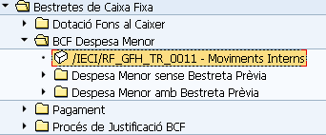

Menú: | Bestretes de Caixa Fixa/ BCF Despesa Menor/ Moviments interns
Transacció: | /IECI/RF_GFH_TR_0011

Per a seleccionar-la, es farà doble clic sobre la mateixa o s’escriurà el seu codi (precedit per “/n”) en la barra de recerca:

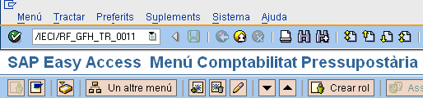

Es pressionarà 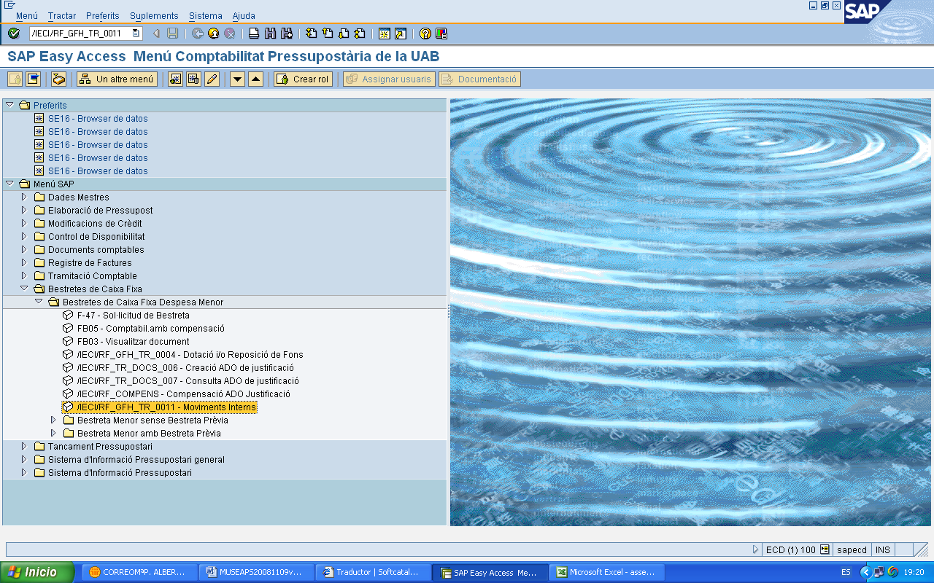 o “intro” i es podran crear els diferents moviments interns.
A continuació es tipifiquen les operacions relacionades amb els moviments interns.

Devolució Interessos / Interessos negatius
Apareixerà la següent pantalla:

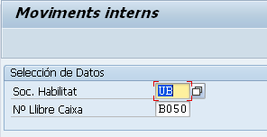

On caldrà indicar la societat de l’habilitat i el número del llibre de caixa. Es pressionarà o “intro” i apareixerà la pantalla de creació de moviments interns. Es seleccionarà la pestanya de despeses i es crearà el moviment:

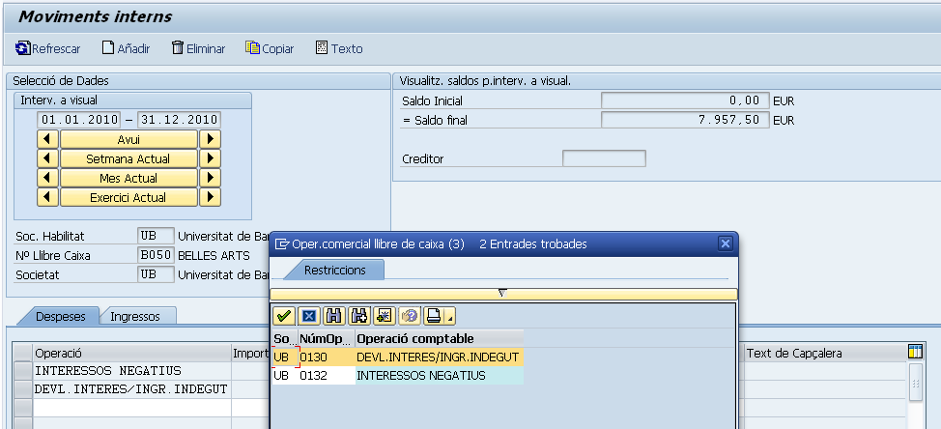

On serà obligatori indicar:

Nom del camp | Descripció | Oblig. | Acció del usuari i valors | Comentaris
Operació | Tipus d’operació a realitzar |  | DEVOL.INTERES o INTERESSOS NEGATIUS
Import | Import de l’ingrés
Creditor | Codi del creditor |  | Codi de l’habilitat | Veure annex 1.
Data de document | Data de document |  | Format dd.mm.aaaa
Data de comptabilització | Data de comptabilització |  | Format dd.mm.aaaa

Per a desar, 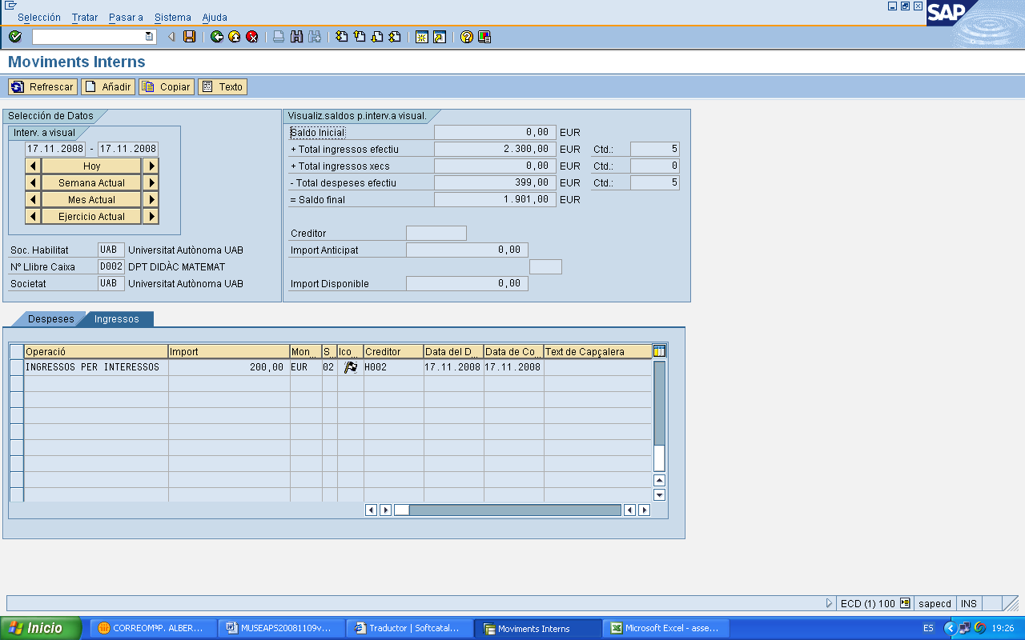.

El document financer és el següent:

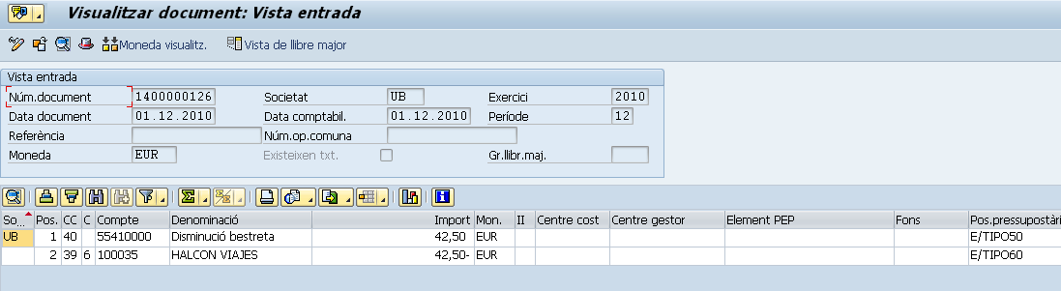

Ingressos per interessos / Ingressos Indeguts
Des de la pantalla:

On caldrà indicar la societat de l’habilitat i el número del llibre de caixa. Es pressionarà o “intro” i apareixerà la pantalla de creació de moviments interns. Es seleccionarà la pestanya d’Ingressos i es crearà el moviment:

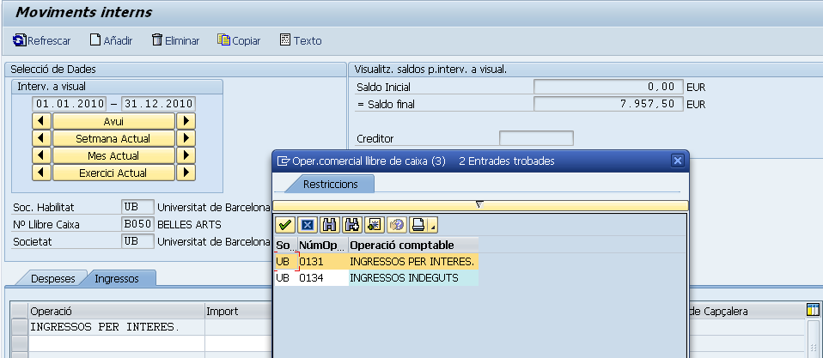

On serà obligatori indicar:

Nom del camp | Descripció | Oblig. | Acció del usuari i valors | Comentaris
Operació | Tipus d’operació a realitzar |  | INGRESSOS PER INTERES. O INGRESSOS INDEGUTS
Import | Import de la despesa.
Creditor | Codi del creditor |  | Codi de l’habilitat | Veure annex 1.
Data de document | Data de document |  | Format dd.mm.aaaa
Data de comptabilització | Data de comptabilització |  | Format dd.mm.aaaa

Per a desar, .

El document financer és el següent:

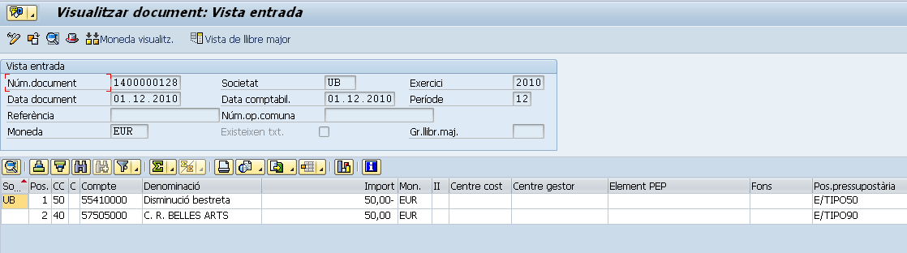

Tornar a lÍndex

ANNEX 1
Relació d’habilitats, llibres de caixa i comptes de major:

HABILITAT | LLIBRES DE CAIXA | DESCRIPCIÓ | COMPTE MAJOR | BANC PROPI | COMPTE BANC
H050 | B050 | BELLES ARTS | 57505000 | CP050 | 2100 3642 13 2200076505
H051 | B051 | FILOS.GEOG.HIST. | 57505100 | CP051 | 2100 3642 16 2200076153
H052 | B052 | FILOLOGIA | 57505200 | CP052 | 2100 3642 11 2200076040
H053 | B053 | DRET | 57505300 | CP053 | 2100 3642 10 2200075720
H056 | B056 | BILOLOG.-GEOLOG. | 57505600 | CP056 | 2100 3642 10 2200076266
H057 | B057 | FÍSICA-QUÍMICA | 57505700 | CP057 | 2100 3642 12 2200075594
H058 | B058 | MATEMÂTIQUES | 57505800 | CP058 | 2100 3642 11 2200075946
H059 | B059 | FARMÀCIA | 57505900 | CP059 | 2100 3642 14 2200075607
H060 | B060 | MEDICINA-CLINIC | 57506000 | CE060 | 2013 0441 18 0200850286
H061 | B061 | BELLVITGE | 57506100 | CE061 | 2013 0424 90 0200810342
H062 | B062 | PSICOLOGIA | 57506200 | CP062 | 2100 3642 11 2200077164
H063 | B063 | PEDAGOGIA | 57506300 | BS063 | 0049 1944 24 2590004754
H064 | B064 | BIBLIOTECONOMIA | 57506400 | CE064 | 2013 0753 71 0200518482
H065 | B065 | ECONOM.-EMPRESA | 57506500 | CP065 | 2100 3642 15 2200075833
H708 | B708 | CAMPUS ALIMENTAC. | 57570800 | 99990 | METÀL·LIC
H719 | B719 | SERV. CIENTIFICOTEC. | 57571900 | CP719 | 2100 3642 17 2504642050
H788 | C788 | ICE | 57578800 | CP788 | 2100 3642 12 2200023072
H789 | B789 | CRAI-BIBLIOTECA | 57578900 | CE789 | 2013 0088 67 0200477756
H849 | B849 | ESPORTS | 57584900 | CP849 | 2100 3642 14 2200019370
H100 | B100 | SERV. PÇA UNIVERSITAT | 57510000 | 99991 | METÀL·LIC
H200 | B200 | SERV. PAVELLÓ ROSA | 57520000 | 99992 | METÀL·LIC
H300 | B300 | SERV. SANTS | 57530000 | 99993 | METÀL·LIC
H400 | B400 | SERV. EDIFICI FLORENÇA | 57540000 | 99994 | METÀL·LIC

ANNEX 2
Relació de classes de document:

Descripció del procés | Classe de document
Dotació de Fons Repo | H1
Factura amb Bestreta | H2
Factura sense Bestre | H3
Ingressos inter./Ind | H4
Dev. Interessos | H5
Bestreta o increment | H6
Disminució Bestreta | H7
Interessos Negatius | H8
Justif.amb Repos.Fon | FN
Retencions sens. Repo | AR
Solicitud BCF | SB
Justif.sen.Repos.Fon | FS
Retencions amb Repo | BR
Pagament de Bestreta | WB
Cobr. Dism. Bestreta | WC
Compensació factura | WF
Reconeix. Dev. int. | WI
Pagament Fact. s/bes | WP

